Resolución del Pleno del Instituto de Transparencia, Acceso a la Información Pública y Protección de Datos Personales del Estado de México y Municipios, con domicilio en Metepec, Estado de México, de fecha seis de diciembre de dos mil dieciocho.

VISTOS los expedientes conformados con motivo de los Recursos de Revisión 03706/INFOEM/IP/RR/2018 y 03858/INFOEM/IP/RR/2018, interpuestos por XXXXXXXXXXX XXXXX en lo sucesivo el recurrente o particular, en contra de la respuesta del Sujeto Obligado Ayuntamiento de Nicolás Romero, se emite la presente Resolución, con base en los Antecedentes y Considerandos que a continuación se exponen:

ANTECEDENTES

I. Presentación de las solicitudes de información.

Con fecha cinco de septiembre de dos mil dieciocho, el particular presentó solicitud de acceso a la información pública a través del Sistema de Acceso a la Información Mexiquense (SAIMEX), ante el Ayuntamiento de Nicolás Romero, con número de folio 00077/NICOROM/IP/2018 mediante la cual requirió:

DESCRIPCIÓN CLARA Y PRECISA DE LA INFORMACIÓN SOLICITADA
Solicito que sea proporcionada la información descrita en las fracciones II, VIII, X, XII, XXV, XXVI, XXVIII, XXX, XXXV, XXXVIII, XL, XLVII del artículo 92 de la Ley de Transparencia, Acceso a la Información Pública del Estado de México y Municipios (LTAIPEMM); así como la descrita en el artículo 94, fracción I, inciso b), d) y f); de la ley en cuestión.” (Sic.).

Asimismo, adjunta a su solicitud un escrito de tres fojas en las que en su parte medular reitera su solicitud con la aclaración de que la información es parte de las obligaciones de transparencia que deben estar publicadas en el Portal del IPOMEX, por lo que la respuesta a la solicitud, tuvo que darse dentro del plazo señalado en el artículo 161 de la Ley de la materia.

MODALIDAD DE ENTREGA
En su escrito mencionado señala como domicilio para oír y recibir notificaciones correo electrónico personal.

Con fecha once de septiembre de dos mil dieciocho, el particular presentó otra solicitud de acceso a la información pública a través del Sistema de Acceso a la Información Mexiquense (SAIMEX), ante el mismo Ayuntamiento de Nicolás Romero, con número de folio 00082/NICOROM/IP/2018 mediante la cual requirió:

“DESCRIPCIÓN CLARA Y PRECISA DE LA INFORMACIÓN SOLICITADA
Solicito que sea proporcionada la información descrita en las fracciones XXXII y XXXVII del artículo 92 de la Ley de Transparencia, Acceso a la Información Pública del Estado de México y Municipios (LTAIPEMM).” (Sic.).

Adjunta a su solicitud un escrito de tres fojas en el mismo sentido de la solicitud antes descrita.

“MODALIDAD DE ENTREGA
En su escrito mencionado señala como domicilio para oír y recibir notificaciones correo electrónico personal.

II. Respuestas del Sujeto Obligado.

El doce de septiembre de dos mil dieciocho, el Sujeto Obligado dio respuesta a la solicitud de acceso a la información con número de folio 00082/NICOROM/IP/2018 a través del Sistema de Acceso a la Información Mexiquense (SAIMEX) en la que en su parte medular señala lo siguiente:

“…

SE INFORMA QUE LA INFORMACIÓN REQUERIDA SE ENCUENTRA EN LA PLATAFORMA DE IPOMEX DONDE LA PUEDE VISUALIZAR EN CUALQUIER MOMENTO, YA QUE POR LA CANTIDAD DE INFORMACIÓN NO ES POSIBLE PROPORCIONARLA POR ESTE MEDIO, POR ELLO ES QUE CON EL FIN DE PROPORCIONAR DICHA INFORMACIÓN Y DAR EL DEBIDO CUMPLIMIENTO SE INDICAN LOS LINKS DE PAGINAS WEB DONDE LOCALIZARA DICHA INFORMACIÓN: https://www.infoem.org.mx/ https://www.IPOMEX.org.mx/ipo3/lgt/indice/nicolasromero.web

...” (Sic)

Posteriormente el diecinueve de septiembre de dos mil dieciocho, el Sujeto Obligado dio respuesta a la solicitud de acceso a la información con número de folio 00077/NICOROM/IP/2018 a través del Sistema de Acceso a la Información Mexiquense (SAIMEX) en la que señala lo siguiente:

“…
BUENAS TARDES ESTA UNIDAD DE TRANSPARENCIA LE INFORMA QUE LA INFORMACIÓN SOLICITADA SE ENCUENTRA EN EL PORTAL DE IPOMEX DONDE PUEDE VISUALIZAR EL CONTENIDO DE CADA UNA DE LAS FRACCIONES REQUERIDAS; YA QUE POR LE VOLUMEN DE INFORMACIÓN ES NECESARIO CONSULTARLO A TRAVÉS DEL PORTAL ANTES MENCIONADO, CON EL FIN DE DAR EL DEBIDO CUMPLIMIENTO A NUESTRA OBLIGACIÓN DE TRANSPARENCIA Y ACCESO A LA INFORMACIÓN SE LE PROPORCIONAN LOS LINKS NECESARIOS PARA ACCEDER A DICHA INFORMACIÓN. https://www.infoem.org.mx/ EN ESTA PAGINA SE ENTRA EN EL VINCULO DE MUNICIPIOS, POSTERIORMENTE SE BUSCA EL MUNICIPIO REQUERIDO:
https://www.IPOMEX.org.mx/ipo3/lgt/indice/nicolasromero.web Y SE ACCEDE AL ARTICULO 92 Y 94 CORRESPONDIENTE CON LA INFORMACIÓN ESTABLECIDA

…”

III. Interposición del recurso de revisión.

Con fecha dos de octubre de dos mil dieciocho, se recibió en este Instituto, a través del Sistema de Acceso a la Información Mexiquense (SAIMEX), el Recurso de Revisión interpuesto por la parte recurrente, en contra de la respuesta a la solicitud número 00082/NICOROM/IP/2018 del Sujeto Obligado, en los siguientes términos:

“ACTO IMPUGNADO
La entrega de información incompleta.”

“RAZONES O MOTIVOS DE LA INCONFORMIDAD
De conformidad en lo establecido en el artículo 179, fracción V de la Ley de Transparencia y Acceso a la Información Pública del Estado de México y Municipios, ocurro en tiempo y forma como lo establece el artículo 178, primer párrafo de la Ley local, a interponer RECURSO DE REVISIÓN en contra de la respuesta proporcionada por el H. Ayuntamiento de Nicolás Romero, en el Estado de México, por la entrega de información incompleta. En razón d lo anterior, a continuación y de manera textual se transcribe la respuesta proporcionada por el sujeto obligado al folio 00082/NICOROM/IP/2018:”

De igual manera adjunta un escrito denominado Recurso de Revisión_Nicolás Romero (información incompleta).docx, en el que entre otras cosas menciona que ingresó a las direcciones electrónicas proporcionadas por el Sujeto Obligado a consultar la información solicitada y:

- El Sujeto Obligado no le indicó la forma de acceder a la información ya que la liga lo llevó a la página institucional del Infoem.
- Que toda vez que él no precisó el periodo por el que requiere la información, el Sujeto Obligado debió entregarle los formatos correspondientes a un año (de 11 de septiembre de 2017 al 11 de septiembre de 2018); ellos de acuerdo con el criterio 9/13 aprobado por el pleno del INAI.
- El formato publicado no cumple con los criterios sustantivos; esto es, el periodo de actualización de la información debe ser trimestral y el suscrito no se encuentra en la posibilidad de poder determinar con certeza el periodo que reporta en Sujeto Obligado, es decir si está relacionado con el 1°, 2°, 3° o 4° trimestre.
- No se entregaron los formatos del IPOMEX.
- Los archivos publicados no pueden ser filtrados.

Es de precisar que el recurrente, llevó a cabo una verificación de la publicación de la información pública del IPOMEX y realizó diversas manifestaciones por lo que hace al cumplimiento que el sujeto Obligado da a la publicación de la información.

Posteriormente en fecha diez de octubre de dos mil dieciocho, se recibió en este Instituto, a través del Sistema de Acceso a la Información Mexiquense (SAIMEX), el Recurso de Revisión interpuesto por la parte recurrente, en contra de la respuesta a la solicitud de información número 00077/NICOROM/IP/2018 del Sujeto Obligado, en los siguientes términos:

“ACTO IMPUGNADO
La entrega de información incompleta.”

“RAZONES O MOTIVOS DE LA INCONFORMIDAD
De conformidad en lo establecido en el artículo 179, fracción V de la Ley de Transparencia y Acceso a la Información Pública del Estado de México y Municipios, ocurro en tiempo y forma como lo establece el artículo 178, primer párrafo de la Ley local, a interponer RECURSO DE REVISIÓN en contra de la respuesta proporcionada por el H. Ayuntamiento de Nicolás Romero, en el Estado de México, por la entrega de información incompleta. Se anexa el recurso de revisión:”

En dicho Recurso adjuntó un escrito denominado Recurso de Revisión_Nicolás Romero (información incompleta_2).docx, en el que entre otras afirmaciones menciona que procedió a verificar las ligas proporcionadas por el Sujeto Obligado en su respuesta, mencionando diversas irregularidades en el llenado y presentación de las obligaciones de Transparencia del Sujeto Obligado.

IV. Trámite del Recurso de Revisión ante el Instituto.

a) Turno de los Recursos de Revisión. El Sistema de Acceso a la Información Mexiquense (SAIMEX), asignó los Recursos de Revisión con base en el sistema aprobado por el Pleno de este Órgano Garante y los turnó para los efectos del artículo 185, fracción I de la Ley de Transparencia y Acceso a la Información Pública del Estado de México y Municipios, de la siguiente manera:

Fecha | Solicitud | Recursos | Comisionado
2-10-2018 | 00082/NICOROM/IP/2018 | 03706/INFOEM/IP/RR/2018 | Luis Gustavo Parra Noriega
10-10-2018 | 00077/NICOROM/IP/2018 | 03858/INFOEM/IP/RR/2018 | José Guadalupe Luna Hernández

b) Admisión de los Recursos de Revisión. El ocho y dieciséis de octubre de dos mil dieciocho, respectivamente, se acordó la admisión de los Recursos de Revisión interpuestos por la parte recurrente en contra del Ayuntamiento de Nicolás Romero, en términos del artículo 185, fracciones I y II, de la Ley de Transparencia y Acceso a la Información Pública del Estado de México y Municipios, los cuales fueron notificados a las partes el mismo día de admitidos, a través del Sistema de Acceso a la Información Mexiquense (SAIMEX), otorgándoles un plazo de siete días hábiles posteriores a dichas notificaciones para que manifestaran lo que a su derecho conviniera y formularan alegatos.

c) Manifestaciones. El diecisiete de octubre de dos mil dieciocho, se recibió a través del Sistema de Acceso a la Información Mexiquense (SAIMEX), el Informe Justificado respecto del Recurso de Revisión 03706/INFOEM/IP/RR/2018, emitido por la Unidad de Transparencia del Ayuntamiento de Nicolás Romero, mismo que no se puso a la vista del particular en virtud de que únicamente reiteró la respuesta primigenia. Por su parte el recurrente el mismo día adjunto sus alegatos, en los que entre otras cosas manifiesta lo siguiente:

“…
En conclusión, los sujetos obligados en atención a las nuevas obligaciones en materia de transparencia derivadas de la reforma Constitucional y Legal, debieron dar cumplimiento con sus obligaciones de publicar la información a más tardar el 4 de mayo de 2017, debiendo observar en todo momento los elementos mínimos tanto de contenido como de forma que los obligados deberán tomar en consideración al preparar la información que publicaran; por ende, cada Municipio que forma parte del Estado de México a la presente fecha ya debe contar con la totalidad de información que conforme a la tabla de aplicabilidad y a la Ley de Transparencia y Acceso a la Información Pública del Estado de México y Municipios es obligación de hacer de conocimiento de cualquier persona.

No obstante lo antes señalado el sujeto obligado motivo del presente escrito dejó de cumplir con las disposiciones legales antes señaladas, omitiendo hacer pública la información que de carácter obligatorio debe hacer de conocimiento general.
…”

Posteriormente el veintitrés de octubre de dos mil dieciocho, se recibió a través del Sistema de Acceso a la Información Mexiquense (SAIMEX), el Informe Justificado respecto del Recurso de Revisión 03858/INFOEM/IP/RR/2018, emitido por la Unidad de Transparencia del Ayuntamiento de Nicolás Romero, mismo que no se puso a la vista del particular en virtud de que únicamente reiteró la respuesta primigenia. Por su parte el recurrente el veinticuatro del mismo mes y año, adjunto sus alegatos, en los que entre otras cosas concluye de igual manera que en el Recurso de Revisión 03706/INFOEM/IP/RR/2018

d) Acumulación de los asuntos. El diecisiete de octubre de dos mil dieciocho, el Pleno del Instituto de Transparencia, Acceso a la Información Pública y Protección de Datos Personales del Estado de México y Municipios, durante su Trigésima Octava Sesión Ordinaria, con el propósito de privilegiar la resolución expedita y evitar resoluciones contradictorias, con fundamento en el artículo 18 del Código de Procedimientos Administrativos del Estado de México, de aplicación supletoria a la Ley de Transparencia y Acceso a la Información Pública del Estado de México y Municipios, según lo previsto en su artículo 195, acordó la acumulación del Recurso de Revisión 03858/INFOEM/IP/RR/2018 al diverso 03706/INFOEM/IP/RR/2018, por ser este último el más antiguo, sustanciado bajo el índice de esta Ponencia, al advertir conexidad entre estos, ya que fueron promovidos por la misma persona, en los que se señaló como Sujeto Obligado recurrido el Ayuntamiento de Nicolás Romero y en los cuales, además, se manifestaron idénticos actos recurridos.

d) Cierre de instrucción: El veintinueve de noviembre de dos mil dieciocho, al no existir diligencias pendientes por desahogar, se emitió el acuerdo por medio del cual se declaró cerrada la instrucción, pasando el expediente a resolución, en términos de lo dispuesto en los artículos 185, fracciones VI y VIII, de la Ley de Transparencia y Acceso a la Información Pública del Estado de México y Municipios, el cual que fue notificado a las partes el mismo día, a través del Sistema de Acceso a la Información Mexiquense (SAIMEX).
e) Ampliación: Con fecha veintiuno de noviembre de dos mil dieciocho, el Comisionado Ponente, con fundamento en lo dispuesto por el artículo 181, párrafo tercero, de la Ley de Transparencia y Acceso a la Información Pública del Estado de México y Municipios, acordó ampliar por un periodo de quince días hábiles, el plazo para resolver el recurso de revisión que nos ocupa; acto que fue notificado a las partes mediante el Sistema de Acceso a la Información Mexiquense, el veintitrés del mismo mes y año.

En razón de que fue debidamente sustanciado el expediente electrónico y no existe diligencia pendiente por desahogar, se emite la resolución que conforme a Derecho proceda, de acuerdo con los siguientes:

CONSIDERANDOS

PrimerO. Competencia.

El Instituto de Transparencia, Acceso a la Información Pública y Protección de Datos Personales del Estado de México y Municipios, es competente para conocer y resolver el presente recurso de revisión interpuesto por la parte recurrente, conforme a lo dispuesto en los artículos 6º, apartado A de la Constitución Política de los Estados Unidos Mexicanos; 5º, párrafos vigésimo, vigésimo primero y vigésimo segundo, fracciones I, II, III, IV y V de la Constitución Política del Estado Libre y Soberano de México; 1°, 8°, 9°, 10, 37 y 42, fracciones I, II y III, de la Ley General de Transparencia y Acceso a la Información Pública; 1°, 2°, fracciones II y IV; 13, 29, 36, fracciones I y II; 176, 178, 179, 181 párrafo tercero, 185, 188 y 189 de la Ley Transparencia y Acceso a la Información Pública del Estado de México y Municipios; 7°, 9°, fracciones I y XXIV y 11 del Reglamento Interior del Instituto de Transparencia, Acceso a la Información Pública y Protección de Datos Personales del Estado de México y Municipios.

SEGUNDO. Metodología de estudio.

De las constancias que forma parte de este recurso se advierte que previo al estudio del fondo de la litis, es necesario estudiar las causales de improcedencia y sobreseimiento que se adviertan, para determinar lo que en Derecho proceda.

Causales de improcedencia.

Este Instituto realiza el estudio oficioso de las causales de improcedencia, por tratarse de una cuestión de orden público y de estudio preferente (acorde con el Criterio orientador en la Tesis de Jurisprudencia “IMPROCEDENCIA.” (Semanario Judicial de la Federación, Quinta época, 1985, pág. 262), el cual establece que debe examinarse previamente la procedencia del juicio de amparo, sea que las partes lo soliciten o no, por ser una cuestión de orden público); de tal suerte, deberá ser desechado cualquier Recurso de Revisión que actualice alguno de los supuestos establecidos en el artículo 191 de la Ley de Transparencia y Acceso a la Información Pública del Estado de México y Municipios, por ser improcedente.

En el presente caso, no se actualiza ninguna de las causales de improcedencia establecidas en el ordenamiento jurídico previamente señalado, toda vez que: el recurso fue presentado dentro del plazo establecido en el artículo 178 de la Ley de Transparencia y Acceso a la Información Pública del Estado de México y Municipios; este Instituto no tiene conocimiento de que se encuentre en trámite algún medio de defensa presentado por el recurrente ante otra instancia; no existió prevención alguna; la veracidad de la respuesta no formó parte del agravio; ni se realizó una consulta o ampliación a los alcances del requerimiento informativo.

Asimismo, se actualiza la causal de procedencia señalada en el artículo 179, fracción V de la Ley de la materia, toda vez que el solicitante se inconformó con la entrega de información incompleta.

Causales de sobreseimiento.

Por ser de previo y especial pronunciamiento, este Instituto analiza si se actualiza alguna causal de sobreseimiento.

El artículo 192 de la Ley Transparencia y Acceso a la Información Pública del Estado de México y Municipios, señala las causales por las cuales se puede sobreseer en todo o en parte, el Recurso de Revisión; así, del análisis realizado por este Instituto, se advierte que no se actualiza algún supuesto de sobreseimiento; lo anterior, en virtud de que no hay constancias en el expediente en que se actúa, de que la recurrente se haya desistido del recurso, haya fallecido, sobreviniera alguna causal de improcedencia, que el Sujeto Obligado hubiese modificado o revocado el acto impugnado o bien, haya quedado sin materia.

TERCERO. Determinación de la Controversia.

Una vez realizado el estudio de las constancias que integran el expediente en que se actúa, se desprende en primera instancia, que el particular solicitó, la información descrita en las fracciones II, VIII, X, XII, XXV, XXVI, XXVIII, XXX, XXXII, XXXV, XXXVII, XXXVIII, XL, XLVII del artículo 92 de la Ley de Transparencia, Acceso a la Información Pública del Estado de México y Municipios (LTAIPEMM); así como la descrita en el artículo 94, fracción I, inciso b), d) y f).

En sus respuestas, el Ayuntamiento de Nicolás Romero, indicó que la información requerida se encuentra en la plataforma de IPOMEX donde la puede visualizar en cualquier momento y proporcionó las ligas de acceso en donde localizar dicha información: https://www.infoem.org.mx/
https://www.IPOMEX.org.mx/ipo3/lgt/indice/nicolasromero.web

Ante la respuesta descrita, el Recurrente se inconformó por la información incompleta que se requirió, motivo por el cual se actualiza el supuesto previsto en el artículo 179, fracción V, de la Ley de Transparencia y Acceso a la Información Pública del Estado de México y Municipios, correspondiente a –La entrega de información incompleta-.

CUARTO. Marco normativo aplicable en materia de transparencia y acceso a la información pública.

El artículo 6°, Apartado A), fracción I de la Constitución Política de los Estados Unidos Mexicanos, establece que toda la información en posesión de cualquier autoridad, es pública y sólo podrá ser reservada temporalmente por razones de interés público.

La Ley General de Transparencia y Acceso a la Información Pública, publicada en el Diario Oficial de la Federación el 4 de mayo de 2015, dispone en su artículo 12, que toda la información pública generada, obtenida, adquirida, transformada o en posesión de los sujetos obligados es pública y será accesible a cualquier persona.

El artículo 18 de la Ley de referencia, dispone que los Sujetos Obligados documentarán todo acto que derive del ejercicio de sus facultades, competencias o funciones. En concordancia con lo anterior, el artículo 19 del mismo ordenamiento establece que se presume que la información debe existir si se refiere a las facultades, competencias y funciones que los ordenamientos jurídicos otorgan a los sujetos obligados.

En este sentido, los Lineamientos técnicos generales para la publicación, homologación y estandarización de la información de las obligaciones establecidas en el título quinto y en la fracción IV del artículo 31 de la Ley General de Transparencia y Acceso a la Información Pública, que deben de difundir los sujetos obligados en los portales de Internet y en la Plataforma Nacional de Transparencia, establecen los formatos para dar cumplimiento a las Obligaciones de Transparencia, así como los plazos de actualización.

Por su parte, en materia local, el artículo 5°, fracción I de la Constitución Política del Estado Libre y Soberano de México, es coincidente con la Constitución Federal, en el sentido de la publicidad de toda la información, con la única restricción de proteger el interés público, así como la información referente a la intimidad de la vida privada y la imagen de las personas, con las excepciones que establezca la ley reglamentaria.

Por su parte, la Ley de Transparencia y Acceso a la Información Pública del Estado de México y Municipios (Reglamentaria del artículo 5° de la Constitución Local), establece lo siguiente:

El artículo 12, quienes generen, recopilen, administren, manejen, procesen, archiven o conserven información pública serán responsables de la misma.

El artículo 18, los Sujetos Obligados deberán documentar todo acto que derive del ejercicio de sus facultades, competencias o funciones, considerando desde su origen la eventual publicidad y reutilización de la información que generen.

El artículo 19, se presume que la información debe existir si se refiere a las facultades, competencias y funciones que los ordenamientos jurídicos aplicables otorgan a los sujetos obligados y en caso de que dichas facultades no se hayan ejercido, se deberá motivar la respuesta en función de las causas que motivaron tal circunstancia.

QUINTO. Estudio de fondo.

En principio, cabe recordar que el particular solicitó, la información descrita en las fracciones II, VIII, X, XII, XXV, XXVI, XXVIII, XXX, XXXII, XXXV, XXXVII, XXXVIII, XL, XLVII del artículo 92 de la Ley de Transparencia, Acceso a la Información Pública del Estado de México y Municipios (LTAIPEMM); así como la descrita en el artículo 94, fracción I, inciso b), d) y f).

En respuesta, el Ayuntamiento de Nicolás Romero, indicó que la información requerida se encuentra en la plataforma del IPOMEX donde la puede visualizar en cualquier momento, proporcionando las direcciones electrónicas en donde el particular puede localizar dicha información:

- https://www.infoem.org.mx/
- https://www.IPOMEX.org.mx/ipo3/lgt/indice/nicolasromero.web

Inconforme de lo anterior, el particular señaló como agravió, que la información estaba incompleta; durante la sustanciación del expediente, el Sujeto Obligado reiteró su respuesta y manifestó que la información solicitada se encuentra en el IPOMEX; lo anterior, se desprende de las documentales que obran en los expedientes de referencia, materia de la presente resolución, consistentes en: las solicitudes de acceso a la información con número de folio 00077/NICOROM/IP/2018 y 00082/NICOROM/IP/2018; las respuestas otorgadas por el Ayuntamiento de Nicolás Romero; el escrito recursal y las manifestaciones realizadas por el Ente Recurrido y por el Recurrente, así como, los documentos que adjuntó; instrumentales que se toman en cuenta a efecto de resolver el presente medio de impugnación, conforme a lo dispuesto por el artículo 185, fracción IV, de la Ley de Transparencia y Acceso a la Información Pública del Estado de México y Municipios.

Expuestas las posturas de las partes, se procede al análisis del agravio hecho valer por el ahora Recurrente, con el fin de verificar si el Ayuntamiento de Nicolás Romero, entregó la información de manera completa.

Una vez determinada la vía sobre la que versará el presente recurso y previa revisión del expediente electrónico formado en el Sistema de Acceso a la Información Mexiquense (SAIMEX), con motivo de la solicitud de información y del recurso a que da origen, es conveniente analizar si la respuesta del Sujeto Obligado cumple con los requisitos y procedimientos del derecho de acceso a la información pública.

En ese contexto, en principio es de señalar que se omite el estudio de la competencia del Ayuntamiento de Nicolás Romero para poseer en sus archivos la información solicitada, en virtud de que la información solicitada se encuentra dentro de sus obligaciones de transparencia; además de que al remitir las ligas electrónicas acepta que la genera, posee y administra, en ejercicio de sus funciones de derecho público, motivo por el cual se actualiza el supuesto jurídico, previsto en el artículo 12 párrafo primero, de la Ley de Transparencia y Acceso a la Información Pública del Estado de México y Municipios.

Por consiguiente, es importante señalar que, el artículo 4º, párrafo segundo, de la Ley de Transparencia y Acceso a la Información Pública del Estado de México y Municipios, señala que toda la información generada, obtenida, adquirida, transformada, administrada o en posesión de los sujetos obligados es pública y accesible de manera permanente a cualquier persona, en los términos y condiciones que se establezcan en los tratados internacionales de los que el Estado mexicano sea parte, en la Ley General, la presente Ley y demás disposiciones de la materia, privilegiando el principio de máxima publicidad de la información. Sólo podrá ser clasificada excepcionalmente como reservada de manera temporal por razones de interés público, en los términos de las causas legítimas y estrictamente necesarias previstas por esta Ley.

De lo anterior se deduce que la información generada, obtenida, adquirida, transmitida, administrada o en posesión de los Sujetos Obligados, será accesible a cualquier persona, privilegiando el principio de máxima publicidad de la información.

En síntesis, el derecho de acceso a la información pública se satisface en aquellos casos en que se entregue el soporte documental en que conste la información pública, sin la necesidad de elaborar documentos ad hoc; lo cual, toma sustento en los artículos 12, párrafo segundo y 160 de la Ley de Transparencia y Acceso a la Información Pública del Estado de México y Municipios, los cuales refieren que los sujetos obligados deberán entregar la información que obre en sus archivos en el estado en que esta se encuentre.

Asimismo, el artículo 24 de la Ley de la materia, dispone que los Sujetos Obligados sólo proporcionarán la información pública que generen, administren o posean en el ejercicio de sus atribuciones; por consiguiente, la información pública se encuentra a disposición de cualquier persona, lo que implica que es deber de los Sujetos Obligados, garantizar el derecho de acceso a la información pública.

Una vez precisado lo anterior y, en razón de que la información solicitada por el particular se encuentra relacionada con las fracciones II, VIII, X, XII, XXV, XXVI, XXVIII, XXX, XXXII, XXXV, XXXVII, XXXVIII, XL, XLVII del artículo 92 de la Ley de Transparencia, Acceso a la Información Pública del Estado de México y Municipios (LTAIPEMM); así como en el artículo 94, fracción I, inciso b), d) y f), se advirtió que el Sujeto Obligado, turnó la solicitud de información 00077/NICOROM/IP/2018, a la Oficina de la Presidencia y a la Dirección de Desarrollo Urbano del Ayuntamiento.

Sin embargo, de las constancias que obran en el Sistema de Acceso a la Información Mexiquense (SAIMEX), se advierte que la solicitud turnada a los Servidores Públicos Habilitados es distinta a la peticionada por el hoy Recurrente tal y como se observa en la siguiente captura de pantalla:

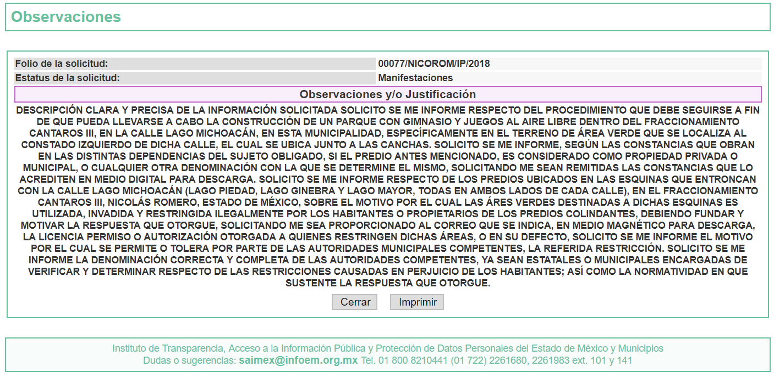

Por lo anterior, es necesario hacer referencia al procedimiento de búsqueda que deben de seguir los Sujetos Obligados para localizar la información, el cual se encuentra previsto en los artículos 160 y 162 de la Ley de Transparencia y Acceso a la Información Pública del Estado de México y Municipios:

- Las Unidades de Transparencia garantizarán que las solicitudes de acceso a la información se turnen a todas las áreas competentes que cuenten con la información o deban tenerla -de acuerdo a las facultades, competencias y funciones-, con el objeto de que dichas áreas realicen una búsqueda exhaustiva y razonable de la información requerida, y

- Los sujetos obligados otorgaran acceso a los documentos que se encuentren en sus archivos o que estén obligados a documentar de acuerdo con sus facultades, competencias o funciones, en el formato en que el solicitante manifieste, de entre aquellos formatos existentes.

Atentos a lo dispuesto en los preceptos legales de referencia, el Sujeto Obligado atendió las solicitudes de información a través de su Unidad de Transparencia por ser atribución de esta según lo establecido en el artículo 3°, fracción XLIV, de la Ley de Transparencia y Acceso a la Información Pública del Estado de México y Municipios, en la que la define a dicha Unidad como la establecida por los Sujetos Obligados para ingresar, actualizar y mantener vigente las obligaciones de información pública en sus respectivos portales de transparencia; tramitar las solicitudes de acceso a la información pública; así como el artículo 53, fracción I, de la misma Ley, en la que se encuentra como función de las Unidades de Transparencia la de recabar, difundir y actualizar la información relativa a las obligaciones de transparencia comunes y específicas a la que se refiere la Ley General, esta Ley, la que determine el Instituto y las demás disposiciones de la materia, así como propiciar que las áreas la actualicen periódicamente conforme a la normatividad aplicable.

Conforme a lo anterior, se advierte que la Unidad de Transparencia del Sujeto Obligado es el área específica para conocer de la solicitud de información, al ser la encargada de recabar, ingresar, difundir, actualizar y mantener vigente la información relativa a las obligaciones de transparencia comunes y específicas del Ayuntamiento de Nicolás Romero.

Aún más, tal y como lo refiere el recurrente, toda vez que este requirió la información de las obligaciones de transparencia; esto es la información publicada en el Portal IPOMEX del sujeto Obligado, la respuesta debió proporcionarse dentro del plazo establecido en el artículo 161 de la Ley de la materia, a saber un plazo no mayor a cinco días hábiles (entre el seis y el doce de septiembre).

Si bien es cierto que le asiste la razón al recurrente respecto del plazo de entrega y la falta de precisión, es de señalar que ambas inconformidades a la fecha son de imposible reparación, ya que al día de hoy, la información ha sido consultada por el particular y ha accedido de manera puntual a cada una de las fracciones que son de su interés; sin embargo, se insta al Sujeto Obligado para que en posteriores ocasiones atienda las solicitudes de acceso a la información de acuerdo con lo señalado en el artículo 161 multicitado.

Ahora bien, el particular realizó un análisis del cumplimiento a las obligaciones de transparencia solicitadas en sus dos recursos de revisión, las cuales grosso modo pueden ser identificadas de la siguiente manera: indicó que no se advierte la fecha de actualización de la información en los formatos; indica el tipo de información que deben tener los formatos; que no se puede constatar la veracidad de la información; no se justifica de manera fundada y motivada la información que no se entrega, respecto de las celdas en blanco; existen ligas que re direccionan al Infoem; hay documentos que no pueden ser filtrados; existe información que debiendo ser actualizada de forma trimestral, sólo se actualiza de forma anual, así como la publicación de información incompleta.

Por su parte, la Unidad de Transparencia del Ayuntamiento de Nicolás Romero en sus Informes Justificados, reiteró sus respuestas, por lo que procede analizar el contenido de las respuestas en relación con los actos impugnados.

En este sentido, es de señalar que el recurso de revisión es la garantía secundaria mediante el cual se pretende reparar cualquier posible afectación al derecho de acceso a la información pública en términos del artículo 176 de la Ley de Transparencia y Acceso a la Información Pública del Estado de México y Municipios; dicho de otro modo, el derecho de acceso a la información pública se satisface con la entrega de los formatos electrónicos disponibles en Internet en los que conste la información pública solicitada.

En ese orden de ideas, es posible concluir que de la revisión que se llevó a cada una de las fracciones de las obligaciones de transparencia del Sujeto Obligado, como se muestra más adelante, en todas se encuentra información y es posible verificar la fecha de actualización; asimismo es de precisar que el IPOMEX, está diseñado de tal manera que únicamente se pueden publicar en él los formatos que para tal efecto fueron diseñados por este Instituto, en cumplimiento a las disposiciones de los artículo 92 y 94 de la Ley de Transparencia y Acceso a la Información Pública del Estado de México y Municipios.

A mayor abundamiento, el particular solicitó la información correspondiente a las obligaciones de transparencia de los artículos 92 y 94 de la Ley en cita, respecto de los cuales no es necesario presentar una solicitud de acceso a la información para tener acceso a ella, ni a los formatos, ya que el sistema se diseñó de tal forma que los datos contenidos en él puedan ser consultados en Internet y descargados los formatos, toda vez que su característica es la de ser información disponible al público en general de manera permanente, sencilla, precisa, entendible y actualizada.

Asimismo, respecto del cumplimiento de las obligaciones de transparencia establecidas en Ley de la materia, se advierte que existen mecanismos específicos para su verificación y en su caso denuncia, por incumplimiento a su publicación; en efecto, el artículo 107 de la Ley en cita dispone que este Instituto vigilará que los sujetos obligados publiquen la información correspondiente y el artículo 111, dispone que cualquier persona podrá denunciar ante el Instituto la falta de publicación de las obligaciones de transparencia.

De acuerdo con la anterior, el recurso de revisión no es la vía para realizar verificaciones a los portales de transparencia de los sujetos obligados, ni para exigir el cumplimiento en la publicación, motivo por el cual, en análisis de la presente resolución se centrará en identificar si la remisión a las ligas satisface o no la solicitud del Particular y en caso de que no se haya satisfecho su derecho, se repare la omisión con la entrega de la documentación fuente.

No se deja de lado precisar que, la vía para que el recurrente presente de considerarlo conveniente una denuncia por el incumplimiento a las obligaciones de transparencia, es la señalado en el Título Quinto, Capítulo VI, del Incumplimiento a las Obligaciones de Transparencia, de la Ley de Transparencia y Acceso a la Información Pública del Estado de México y Municipios.

Con base en lo expuesto a continuación se realiza el análisis de los argumentos de inconformidad del recurrente.

1. Remisión a las ligas del Infoem y del Ipomex.

El Sujeto Obligado en sus respuestas remitió al ahora Recurrente a consultar dos ligas, una que remite directamente al Portal Institucional del Infoem y otra al del Portal de Información Pública de Oficio Mexiquense -Ipomex- del propio ayuntamiento como se muestra a continuación:

Primero señaló la liga https://www.infoem.org.mx/, misma que remite a la página electrónica siguiente:



De la liga anteriormente transcrita se aprecia que corresponde a la página del Instituto de Transparencia y Acceso a la Información Pública y Protección de Datos Personales del Estado de México y Municipios (INFOEM); el Sujeto Obligado señaló que en esta página se entra en el vínculo de municipios, sin que en esta página se encuentre visible dicho apartado, más bien se encuentra visible en el menú superior la opción para dirigirse a la Información Pública de Oficio Mexiquense (IPOMEX) y posteriormente a la página que redirige se aprecia el apartado de Ayuntamientos tal y como se demuestra con la siguiente captura de pantalla:


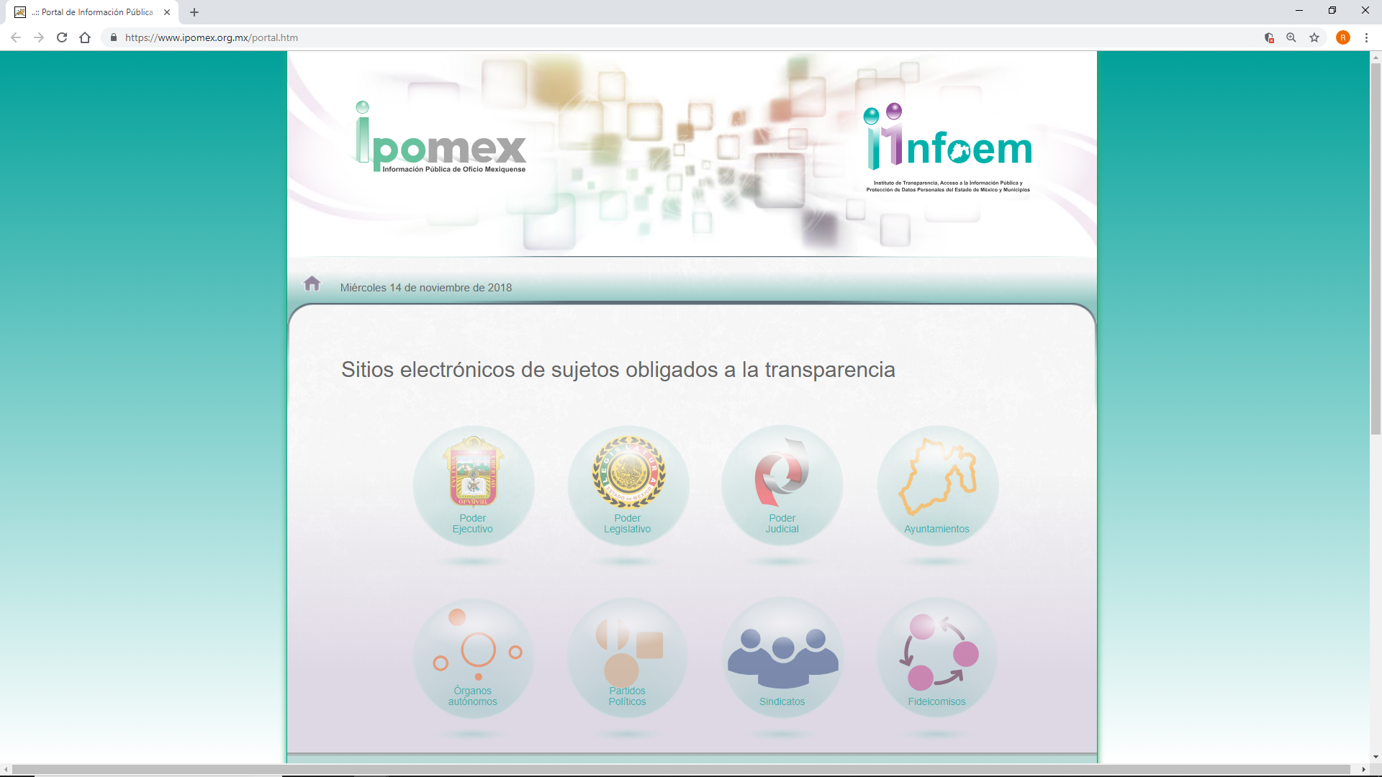

De tal suerte, el Sujeto Obligado no dio puntual atención a la obligación de señalar de manera precisa y concreta la fuente donde se encuentra la información, de conformidad con lo establecido en el artículo 161 de la Ley de la materia; no obstante lo anterior, señaló la liga https://www.IPOMEX.org.mx/ipo3/lgt/indice/nicolasromero.web. Esta dirección remite directamente al Portal Ipomex del Ayuntamiento de Nicolás Romero, en la que se puede acceder a cada una de las fracciones que contienen la información señalada por el recurrente, por lo que puede precisarse que si bien la indicación no fue correcta, tampoco era necesario que el particular buscara en toda la página de este Instituto el acceso a las obligaciones de transparencia comunes y específicas del propio Ayuntamiento, así como a la tabla de aplicabilidad de actualización y la información de interés público, como se muestra en la imagen siguiente:

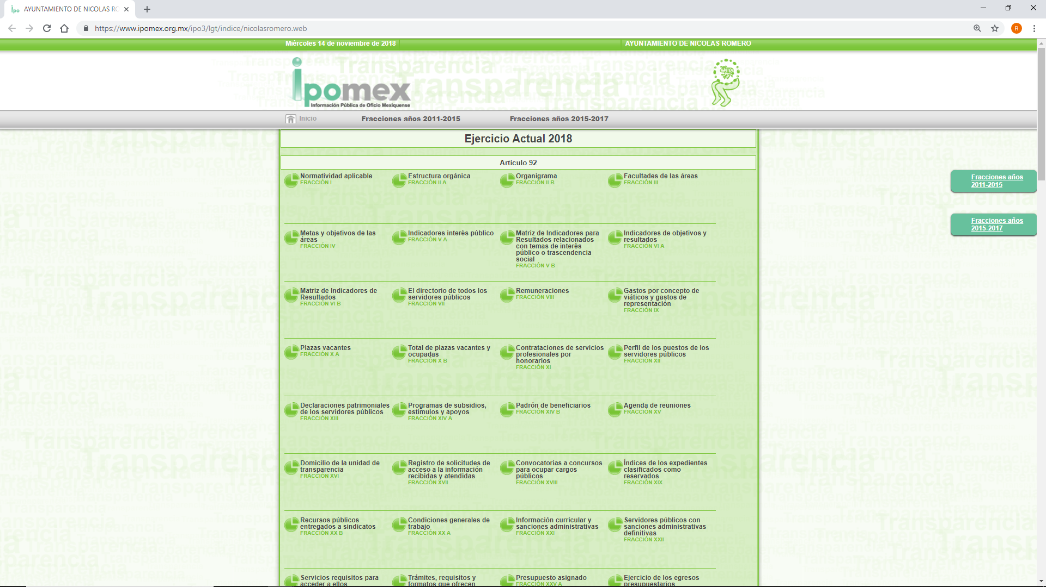

De lo anterior, destaca que al haberse remitido a información que ya se encontraba publicada el Ayuntamiento debió haber atendido la respuesta en un plazo máximo de tres días hábiles, de conformidad con el artículo 161 de la Ley de la materia, lo que en la especie no aconteció; sin embargo se reitera que este agravio es de imposible reparación.

2. No se advierte la fecha de actualización de la información.

Previo al análisis de esta inconformidad conviene precisar que el diseño del sistema y los campos corresponden a lo establecido por la Ley General de Transparencia y Acceso a la Información Pública, la Ley de Transparencia y Acceso a la Información Pública del Estado de México y Municipios, así como lo dispuesto en los Lineamientos técnicos generales para la publicación, homologación y estandarización de la información de las obligaciones establecidas en el título quinto y en la fracción IV del artículo 31 de la Ley General de Transparencia y Acceso a la Información Pública, que deben de difundir los sujetos obligados en los portales de Internet y en la Plataforma Nacional de Transparencia, estos últimos aprobados por el Sistema Nacional de Transparencia.

Así, respecto de la inconformidad del ahora recurrente, en el sentido de que no se puede verificar la fecha de actualización de la información, es de precisar que cada formato es diferente y según la naturaleza de la información en ellos se precisa, en caso de que corresponda, el periodo al que corresponde la información; sin embargo adicional a ello, el sistema contiene un campo en cada uno de las fracciones que permite identificar la fecha de actualización de cada fracción como se muestra a continuación:

Por lo que refiere a la fracción II, Estructura orgánica, del lado derecho se advierte la fecha de actualización de la información.
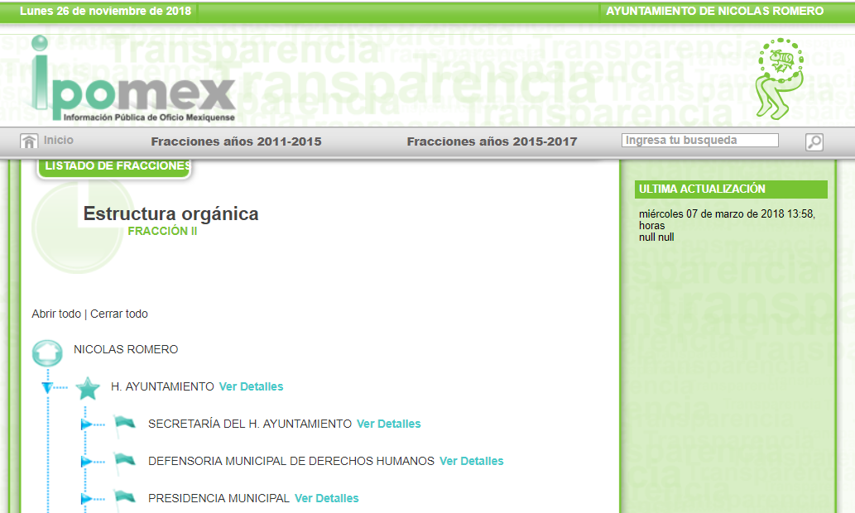

De tal suerte que no le asiste al recurrente, respecto de la afirmación de que no es posible corroborar la fecha de actualización de la información, ya que este rubro aparece en cada una de las fracciones del sistema y se actualiza de manera automática con cualquier actualización que realicen los Servidores Públicos Habilitados.

3. Periodo de actualización y publicación de la información.

Por lo que refiere al periodo de actualización de la información, el ahora recurrente refiere que algunos contenidos están publicados de manera anual; además se inconforma por el contenido de la información requerida en el formato “El formato de referencia no cumple con los criterios sustantivos de contenido, ya que como se aprecia de la captura de pantalla obtenida de la liga proporcionada por el sujeto obligado, no se puede determinar el periodo que se informa”.

Sobre este tema, es de señalar que el formato no fue elaborado por los sujetos obligados y ellos únicamente cumplen con publicar la información es los términos referidos; esto es, no se puede publicar información con características distintas a las especificadas, porque el sistema no admitiría el formato.

Pata ilustrar lo anterior a continuación se muestra la información publicada por el Ayuntamiento.

La información sobre remuneraciones, correspondiente a la fracción VIII, está indicada de manera anual, además se precisa que esta fracción se actualizó el dieciocho de julio de dos mil dieciocho y refiere la fecha que corresponde al periodo que se informa, tanto de inicio como de término.

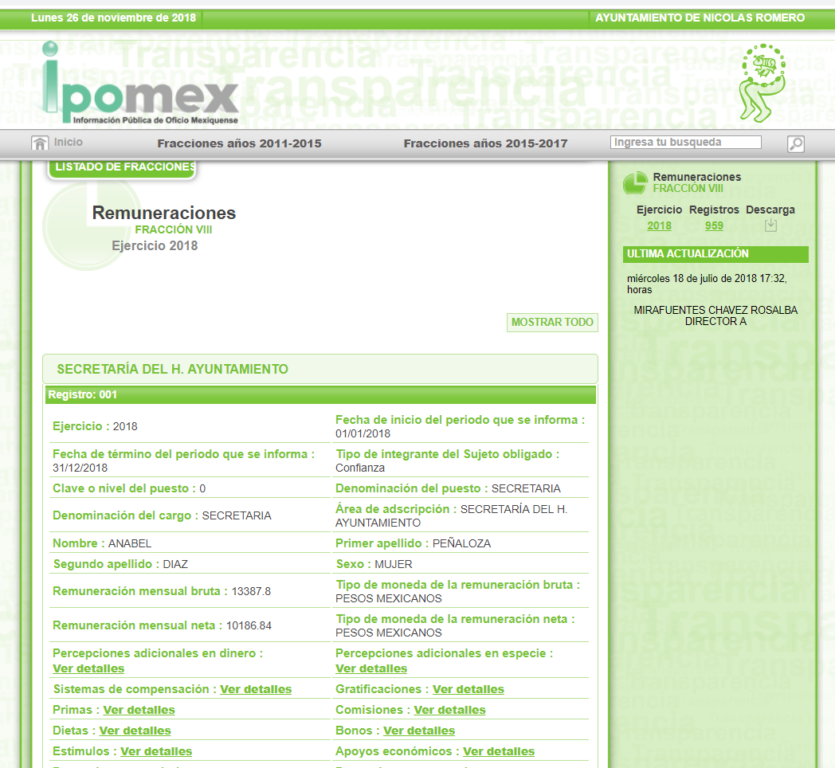
Lo mismo se puede corroborar en la captura de pantalla del propio recurso de revisión del particular.

De tal suerte que, el Sujeto Obligado sí publica el periodo de actualización de la información, en aquellas fracciones en donde tiene publicada información, únicamente se detectó que de las fracciones del artículo 92, de la Ley de materia, en las fracciones X A, no cuenta con plazas vacantes; en la XXX, indica que no está obligado a dictaminar sus estados financieros, por lo que no publica información y en la fracción XXXIII A, no tiene información publicada.

Por lo que refiere en el artículo 94, en la fracción I, apartados B 2; D1; D2 y D3, no tiene publicada información y en el apartado F4 sólo refiere que la información corresponde a Medio Ambiente. En el resto de las fracciones, todas indican el periodo que se reporta. De tal suerte, no le asiste la razón al particular en virtud de que los formatos no son generados por los sujetos obligados y estos cumplen únicamente con la publicación de lo que en ellos se indica y, en la especie, el Ayuntamiento sí publica el periodo que reporta.

4. No se puede constatar la veracidad de la información.

El particular también se inconformó porque “no existe la posibilidad de constatar que lo publicado sea veraz, confiable oportuno, congruente, integral, actual y accesible” en este sentido, es de precisar que los artículos Primero y Sexto, fracción I, de los Lineamientos técnicos generales para la publicación, homologación y estandarización de la información de las obligaciones establecidas en el título quinto y en la fracción IV del artículo 31 de la Ley General de Transparencia y Acceso a la Información Pública, que deben de difundir los sujetos obligados en los portales de Internet y en la Plataforma Nacional de Transparencia, disponen que los organismos garantes y los sujetos obligados de todo el país en sus diferentes ámbitos (federal, estatal y municipal), y tienen como propósito definir los formatos que se usarán para publicar la información prescrita en el Título Quinto de la Ley General y asegurar que sea veraz, confiable, oportuna, congruente, integral, actualizada, accesible, comprensible y verificable y que, con base en los atributos de calidad de la información y accesibilidad, la información que publiquen los sujetos obligados deberá contar entre otras características con la de veracidad, entendida, como Que es exacta y dice, refiere o manifiesta siempre la verdad respecto de lo generado, utilizado o publicitado por el sujeto obligado en ejercicio de sus funciones o atribuciones.

En este sentido y de conformidad con los Lineamientos en cita, se advierte que el objetivo de las obligaciones de transparencia y en particular de los formatos publicados en el Ipomex por lo que hace al Estado de México, es que la información que se publique sea confiable, además, debe destacarse que el presente asunto que se resuelve no versa sobre la verificación del cumplimiento a las Obligaciones de Transparencia en términos delos artículos 107, 108 109 y 110 de la Ley de Transparencia y Acceso a la Información Pública del Estado de México y Municipios, sino de constatar si en efecto, la respuesta a la solicitud de acceso a la información que nos ocupa es incompleta.

En este sentido, el Criterio 31/10 emitido por el INAI, destaca que no es competencia del órgano garante pronunciarse sobre la veracidad de los documentos proporcionados por los sujetos obligados como a continuación se muestra:

El Instituto Federal de Acceso a la Información y Protección de Datos no cuenta con facultades para pronunciarse respecto de la veracidad de los documentos proporcionados por los sujetos obligados. El Instituto Federal de Acceso a la Información y Protección de Datos es un órgano de la Administración Pública Federal con autonomía operativa, presupuestaria y de decisión, encargado de promover y difundir el ejercicio del derecho de acceso a la información; resolver sobre la negativa de las solicitudes de acceso a la información; y proteger los datos personales en poder de las dependencias y entidades. Sin embargo, no está facultado para pronunciarse sobre la veracidad de la información proporcionada por las autoridades en respuesta a las solicitudes de información que les presentan los particulares, en virtud de que en los artículos 49 y 50 de la Ley Federal de Transparencia y Acceso a la Información Pública Gubernamental no se prevé una causal que permita al Instituto Federal de Acceso a la Información y Protección de Datos conocer, vía recurso revisión, al respecto.

Con base en lo expuesto, no le asiste la razón al recurrente en virtud de que este Instituto no tiene atribuciones para pronunciarse sobre la veracidad de la información proporcionada por los sujetos obligados.

5. No se justifica de manera fundada y motivada la información que no se publica.

Como se refirió anteriormente, de las fracciones respecto de las cuales se solicitó información, por lo que hace a las Obligaciones de Transparencia del artículo 92 de la Ley multicitada, en la fracción XXXIII a, no tiene información publicada y así como tampoco en el artículo 94, fracción I, apartados B 2; D1; D2 y D3 y en el apartado F4 sólo refiere que la información corresponde a Medio Ambiente.

Sobre este tema, el artículo Octavo, fracción V, de los Lineamientos en cita, dispone que “En caso de que respecto de alguna obligación de transparencia no se haya generado información en algún periodo determinado, se deberá incluir una explicación mediante una leyenda breve, clara, motivada y fundamentada. Si el sujeto obligado no ha generado nunca una información que por normatividad sea de su competencia, podrá difundir durante un año la información que considere equivalente, explicando con una leyenda por qué se considera equiparable; además deberá generar y publicar la información de su competencia una vez terminado el periodo de un año. En el supuesto de que el sujeto obligado no haya generado nunca una información que por normatividad sea de su competencia y que no exista información equivalente, por medio de una leyenda explicará que la información se generará y publicará en un periodo máximo de dos años, o en su caso, deberá fundar los motivos por los cuales no se genera la información.” (énfasis añadido).

De tal suerte que, en la respuesta a la solicitud de acceso a la información que nos ocupa, la sola remisión a las obligaciones de transparencia en las cuales no se publicó información no puede tenerse por satisfecho el derecho, pues el Sujeto Obligado debió precisar si genera o no la información en términos del artículo anterior. Por lo que refiere a este punto, le asiste la razón al recurrente, toda vez que no existió en la respuesta un pronunciamiento fundado y motivado en el que se indicara al particular el motivo por el cual la información no se genera o no se posee de ser el caso.

6. Publicación de información incompleta.

De la revisión realizada al Portal, se advirtió que el Ayuntamiento sólo tiene publicada información del año dos mil dieciocho y el Recurrente en su escrito señaló que toda vez que él mismo no precisó un periodo por el cual solicitaba la información, se debería estar al plazo de un año, de acuerdo con el criterio orientador 9/13 del ahora denominado Instituto Nacional de Transparencia, Acceso a la Información y Protección de Datos Personales –INAI-, el cual a la letra precisa:

“Periodo de búsqueda de la información, cuando no se precisa en la solicitud de información. El artículo 40, fracción II de la Ley Federal de Transparencia y Acceso a la Información Pública Gubernamental, señala que los particulares deberán describir en su solicitud de información, de forma clara y precisa, los documentos requeridos. En ese sentido, en el supuesto de que el particular no haya señalado el periodo sobre el que requiere la información, deberá interpretarse que su requerimiento se refiere al del año inmediato anterior contado a partir de la fecha en que se presentó la solicitud. Lo anterior permite que los sujetos obligados cuenten con mayores elementos para precisar y localizar la información solicitada.

Acorde con lo anterior y que él mismo está confirmando que requiere la información por el periodo de un año a partir de la fecha de presentación de su solicitud, se entiende que el Ayuntamiento debió proporcionar la información desde el cinco de septiembre de dos mil diecisiete hasta el cinco de septiembre de dos mil dieciocho.

En este sentido, se advierte que no se entregó información del cinco de septiembre al treinta y uno de diciembre de dos mil diecisiete, por lo que se corrobora que adicional a las fracciones en las que no se publica información, la entrega de información fue incompleta, pues en el Portal únicamente se tiene publicada información del año dos mil dieciocho.

Por lo que hace a los formatos que se publicaron incompletos, es de señalar lo siguiente; existen archivos que no se pueden descargar; sin embargo, la información se puede verificar en los campos del sistema.

Artículo 92.

- Fracción II Organigrama, se publica completa.

En caso de que durante el año dos mil diecisiete el organigrama hubiera sido distinto, deberá entregar el que hubiera estado vigente en ese año, de lo contrario bastará con que así lo indique.

- Fracción VIII, Remuneraciones, de la revisión aleatoria que se realizó, se advierte que se publica completo, con las precisiones de No Aplica, en los rubros que, a decir del Municipio, así corresponde.

Toda vez que la información sobre las remuneraciones es información pública de oficio y que derivado a los ajustes presupuestales y los incrementos salariales anuales, es posible que cada año el tabulador de sueldos sea modificado, por lo que al no estar publicada la información del año dos mil diecisiete, procede instruir la entrega de la documentación fuente del tabulador de sueldos de dicho ejercicio fiscal.

Sobre el particular no se omite mencionar que los Lineamientos para la Elaboración y Presentación del Informe Mensual Municipal dos mil dieciocho, emitidos por el Órgano Superior de Fiscalización del Estado de México, dispone los formatos en los cuales dicha información debe ser remitida de manera mensual por parte del Ayuntamiento.

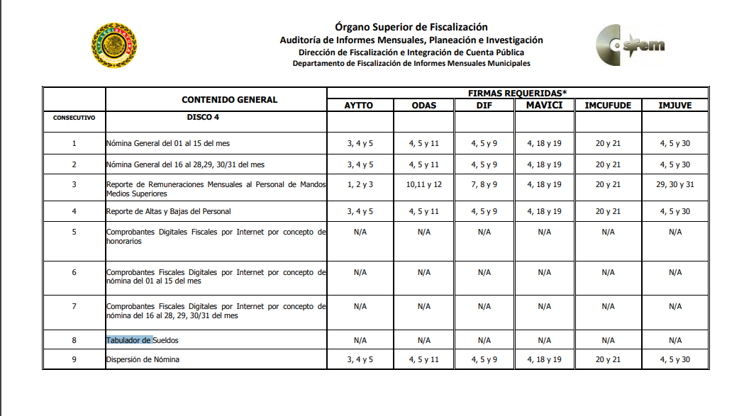
- Fracción X a, Plazas vacantes. Precisa que no se tienen plazas vacantes.

Toda vez que la información únicamente versa sobre el año dos mil dieciocho, será necesario que el Sujeto Obligado proporcione la documentación fuente, del año dos mil diecisiete, de ser el caso en donde consten las plazas vacantes, en caso de que durante ese año no haya contado con plazas vacantes, bastará con que así lo indique.

- Fracción X b, Total de plazas vacantes y ocupadas, información completa.

Toda vez que la información únicamente versa sobre el año dos mil dieciocho, será necesario que el Sujeto Obligado proporcione la documentación fuente, donde consten el total de plazas ocupadas y vacantes que tuvo durante el año dos mil diecisiete.

- Fracción XII, Perfil de puestos, información completa.

Toda vez que la información únicamente versa sobre el año dos mil dieciocho, será necesario que el Sujeto Obligado proporcione la documentación fuente, donde consten los perfiles de puesto del año dos mil diecisiete.

- Fracción XXV a, Presupuesto asignado, información completa.

Toda vez que la información únicamente versa sobre el año dos mil dieciocho, será necesario que el Sujeto Obligado proporcione la documentación fuente, donde conste el presupuesto asignado del año dos mil diecisiete.

- Fracción XXV b, Erogaciones de recursos por contratación de servicios, sin información.

Toda vez que la información no se encuentra publicada, será necesario que el Sujeto Obligado proporcione la documentación fuente, donde consten las erogaciones por contratación de servicios de ambos años.

- Fracción XXV C, Información financiera de cuenta pública, información completa.

Toda vez que la información únicamente versa sobre el año dos mil dieciocho, será necesario que el Sujeto Obligado proporcione la documentación fuente, del año dos mil diecisiete. Sobre el particular no se omite señalar que los Lineamientos para la Elaboración y Presentación del Informe Mensual Municipal dos mil dieciocho, establecen la forma en que debe presentarse ante el Órgano Superior de Fiscalización del Estado de México, el Estado de Situación Financiera.

- Fracción XXVI, Deuda pública, se publica en todos los campos; sin embargo, las ligas no remiten a la información solicitada, por lo que la información es incompleta.

Toda vez que no se publica la información del año dos mil diecisiete y que del año dos mil dieciocho no se publican los documentos, procede instruir la entrega de la documentación fuente donde obre la deuda pública de los años dos mil dieciocho y dos mil diecisiete.

- Fracción XXVIII, Resultados de auditorías realizadas, refiere que la información no aplica, “NO SE REALIZARON AUDITORIAS, YA QUE SE REALIZABAN INSPECCIONES MENSUALES A LAS OBRAS, ASÍ COMO A LAS ÁREAS FINANCIERAS.”
Toda vez que no se cuenta con la información del año dos mil diecisiete, procede instruir la entrega de la información de este año, en caso de que no se genere la información, deberá indicarlo.

- Fracción XXX, resultados de la dictaminación de estados financieros, indica que no cuenta con información, EL MUNICIPIO DE NICOLÁS ROMERO NO ESTA OBLIGADO A DICTAMINAR SUS ESTADOS FINANCIEROS Y NO LOS HA DICTAMINADO EN LA PRESENTE ADMINISTRACIÓN.

En la fracción XXX, el sujeto Obligado refiere en su Portal que tanto en el año dos mil dieciocho como en toda la administración, lo que incluye el año dos mil diecisiete, no realizó la dictaminación de sus estados financieros, ya que no existe obligación legal para ello, por lo que la respuesta es completa.

- Fracción XXXII, Concesiones, contratos, convenios, permisos, licencias o autorizaciones otorgados, se publica la información, pero no se adjuntan los documentos, las ligas no corresponden por lo que la información es incompleta.

Toda vez que esta fracción requiere conceder acceso a las respectivas versiones públicas de los documentos fuente, se considera que la información es incompleta por lo que refiere a los dos años, dos mil diecisiete y dos mil dieciocho, por lo que procede instruir la entrega de la documentación fuente en versión pública, de ser el caso, de conformidad con lo establecido en el Considerando sobre la elaboración de las versiones públicas.

- Fracción XXXV A, Gasto por capítulo, la información se publica completa.

Toda vez que la información únicamente versa sobre el año dos mil dieciocho, será necesario que el Sujeto Obligado proporcione la documentación fuente, del año dos mil diecisiete.

- Fracción XXXV B, Informes financieros, la información se publica completa.

Toda vez que la información únicamente versa sobre el año dos mil dieciocho, será necesario que el Sujeto Obligado proporcione la documentación fuente, del año dos mil diecisiete.

- Fracción XXXVII, Convenios de coordinación, no se concede acceso a los convenios, por lo que la información es incompleta.

Toda vez que esta fracción requiere conceder acceso, de ser necesario a las respectivas versiones públicas de los documentos fuente, se considera que la información es incompleta por lo que refiere a los dos años, dos mil diecisiete y dos mil dieciocho, por lo que procede instruir la entrega de la documentación fuente en versión pública, de ser el caso, de conformidad con lo establecido en el Considerando sobre la elaboración de las versiones públicas.

- Fracción XXXVIII A, Inventario de bienes muebles, no se publica información.
- Fracción XXXVIII B, Inventario de altas practicadas a bienes muebles, no se publica información.
- Fracción XXXVIII C, Inventario de bajas practicadas a bienes muebles, no se publica información.
- Fracción XXXVIII D, Inventario de bienes inmuebles, no se publica información.
- Fracción XXXVIII E, Inventario de altas practicadas a bienes inmuebles, no se publica información.
- Fracción XXXVIII F, Inventario de bajas practicadas a bienes inmuebles, no se publica información.

Por lo que refiere a estas seis fracciones, toda vez que no se publica la información de ningún año, el Sujeto Obligado deberá proporcionar la documentación fuente, de dos mil diecisiete y dos mil dieciocho, donde conste la información sobre el alta, baja e inventarios sobre bienes muebles e inmuebles. Sobre el particular no se omite señalar que Los Lineamientos para la Integración del Informe Mensual dos mil diecisiete y los Lineamientos para la Elaboración y Presentación del Informe Mensual Municipal dos mil dieciocho, establecen la forma en que debió presentarse la documentación ante el Órgano Superior de Fiscalización del Estado de México.

Ejemplo de los formatos de dos mil dieciocho.
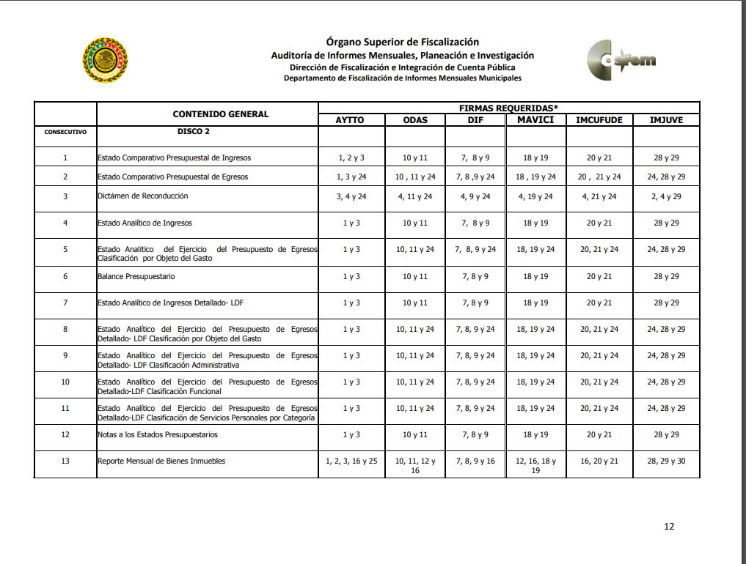
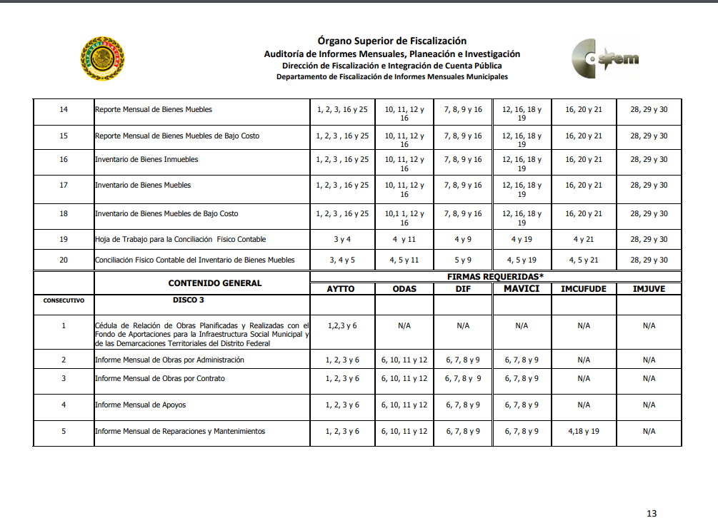
- Fracción XXXVIII G, Inventario de bienes muebles e inmuebles donados, no se publica información.

Por lo que refiere a estas seis fracciones, toda vez que no se publica la información de ningún año, el Sujeto Obligado deberá proporcionar la documentación fuente, de dos mil diecisiete y dos mil dieciocho, donde conste la información sobre los inventarios de bienes muebles e inmuebles donados, en caso de que durante estos dos años no se hayan realizado donaciones, bastara con que así lo indique.

- Fracción XL, Resoluciones y laudos emitidos, no se publica cada una de las resoluciones, únicamente un listado de los expedientes, por lo que la información es incompleta.

Esta fracción requiere que se publiquen las resoluciones o laudos emitidos en procesos o procedimientos seguidos en forma de juicio; en este sentido, debe entenderse que se solicita la información de aquellas resoluciones o laudos de procedimientos concluidos y que han causado estado; sin embargo el sujeto Obligado sólo proporciona el listado de los expedientes, por lo que la información se considera incompleta, ya que se adjunta la versión pública, de ser el caso de aquellas resoluciones o laudos en las que únicamente se elimine la información confidencial.

De la lista que se publica no es posible advertir cuáles o qué tipo de procedimientos sustanciados por el propio Sujeto Obligado son los que se reportan; en efecto, no se trata de publicar cualquier tipo de resolución o laudo, sino únicamente aquellos que sustancia el Ayuntamiento en su carácter de autoridad motivo por el cual procede instruir la entrega de la documentación fuente de aquellas resoluciones o laudos que hayan sido sustanciados por el Sujeto Obligado, que hayan causado estado. La documentación se deberá entregar en versión pública en la que se eliminen los datos personales confidenciales como se indica en el considerando relativo a este tema, en la presente Resolución.

- Fracción XLII A, Programas que ofrece, sin información.

Se realizó una búsqueda de algún programa publicado en la página electrónica institucional del Ayuntamiento (http://www.nicolasromero.mx/nrtyr2016/tramServ.php, consultada el veintiséis de noviembre de dos mil dieciocho a las once horas con cuarenta minutos), sin que se encontrara información; en este sentido, el Sujeto Obligado deberá entregar la información fuente en donde consten los programas que ha ofrecido durante los años dos mil diecisiete y dos mil dieciocho, en caso contrario, bastará con que indique que durante el periodo solicitado no ha ofrecido programas de ningún tipo.

- Fracción XLII B, Responsables de recibir, administrar y ejercer los ingresos, información completa.

Toda vez que la información únicamente versa sobre el año dos mil dieciocho, será necesario que el Sujeto Obligado precise si la información sobre el servidor público indicado fue el responsable de administrar y ejercer los ingresos en el año dos mil diecisiete.

Artículo 94.

- Fracción I, inciso B1), Presupuesto de egresos, no se remite al vínculo del presupuesto de la Entidad, ni a la versión ciudadana del presupuesto, por lo que la información es incompleta.

Sobre el presupuesto, es de traer a colación el segundo párrafo del artículo 66 de la Ley General de Contabilidad Gubernamental, que establece que las Secretarías de Finanzas o equivalentes de las entidades federativas, así como las Tesorerías Municipales deberán publicar en Internet, el presupuesto de egresos con base mensual, en los formatos y plazos que determine el Consejo Nacional de Armonización Contable.

Asimismo, la Norma para establecer la estructura del Calendario de Ingresos base mensual, publicada en el Diario Oficial de la Federación, el tres de abril de dos mil trece y modificada por última vez el once de junio de dos mil dieciocho, que conforme al punto 6, el Sujeto Obligado deberá publicar en su respectiva página de Internet, a más tardar el último día de enero, el formato respectivo con el presupuesto de egresos.

Aún más, el artículo 92, fracción XXV, de la Ley de Transparencia y Acceso a la Información Pública del Estado de México y Municipios, establece que corresponde a las obligaciones de transparencia, la información financiera sobre el presupuesto asignado, así como los informes del ejercicio trimestral del gasto, en términos de la Ley General de Contabilidad Gubernamental y demás disposiciones jurídicas aplicables. De tal suerte que el Sujeto Obligado debe entregar la información sobre su presupuesto, el presupuesto Estatal, de donde deviene el propio y, en caso de generar un presupuesto en versión ciudadana, también entregarlo al ahora recurrente.

- Fracción I, inciso B2), Egresos y fórmulas de distribución de los recursos, no se publica información.

Toda la información relacionada con los egresos, es información de naturaleza pública, de conformidad con el artículo 23, párrafo segundo, de la Ley de Transparencia y Acceso a la Información Pública del Estado de México y Municipios, asimismo, los Lineamientos para la Integración del Informe Mensual dos mil diecisiete y los Lineamientos para la Elaboración y Presentación del Informe Mensual Municipal dos mil dieciocho, establecen la forma en que debe informarse el ejercicio de recursos públicos.

- Fracción I, inciso D1), Hipervínculo a las cancelaciones y condonaciones, no se publica información.
- Fracción I, inciso D2), Contribuyentes que recibieron cancelación o condonación de créditos fiscales, no se publica información.
- Fracción I, inciso D3), Estadísticas sobre exenciones, no se publica información.

Sobre estas tres fracciones, toda vez que los ayuntamientos, se erigen como autoridad fiscal, respecto del cobro de impuestos, en términos del artículo 16 del Código Financiero del Estado de México y Municipios, tiene la atribución de requerir el cobro a los contribuyentes, por lo que es posible que cuenten con información sobre cancelaciones y condonaciones o en su caso exenciones.

Al respecto en su página electrónica, dentro del apartado Trámites y Servicios, cuenta con un apartado denominado Recaudación y ejecución Fiscal, pero no es posible acceder a la información.

En este orden de ideas, es procedente instruir la entrega de la documentación fuente en donde conste la cancelación, condonación o estadísticas generadas sobre exenciones, respecto del pago de contribuciones durante dos mil dieciséis y dos mil dieciocho. En caso de que en el periodo solicitado no se hayan autorizado cancelaciones o condonaciones, bastará con que así lo indique.

- Fracción I, inciso F1), Hipervínculo a los planes de desarrollo urbano, información completa; publicada correspondiente al periodo 2014- 2030.
- Fracción I, inciso F2), Planes y/o programas de desarrollo urbano, información completa, información publicada correspondiente al periodo 2014- 2030.
- Fracción I, inciso F3), Planes y programas de ordenamiento territorial, información completa, información publicada correspondiente al periodo 2014- 2030.

El Plan de Desarrollo Urbano publicado abarca el periodo comprendido de 2004 a 2030, por lo que incluye la administración actual y es dable confirmar que contiene le periodo solicitado por el Recurrente. Asimismo, se desglosan rubros como diagnóstico, prospectiva, políticas, estrategias, catálogo de acciones.

- Fracción I, inciso F4), Planes y programas de ordenamiento ecológico, indica que la información corresponde a Medio Ambiente.

El Sujeto Obligado no explica de manera fundada y motivada por qué no cuenta con la información y en su caso qué debe entenderse por Medio Ambiente, de tal suerte que sea una orientación para que el particular pueda solicitar la información ante el sujeto Obligado competente.

Asimismo, conviene precisar que el artículo 64 del Bando Municipal dos mil diecisiete, que es el que se encuentra publicado en su página electrónica institucional, establece que, corresponde a la Dirección de Medio Ambiente y Fomento Agropecuario, la formulación, ejecución y evaluación de los asuntos en materia de conservación ecológica y protección al medio ambiente, a fin de que la población del municipio tenga acceso a un ambiente adecuado para su desarrollo y bienestar, para lo cual es necesario la protección, preservación, uso y aprovechamiento racional de los recursos naturales, con base en las disposiciones jurídicas aplicables en materia de conservación ecológica y protección al ambiente así como a las políticas ambientales las cuales se darán a conocer a la población a través de la dependencia o entidad competente. Así mismo la implementación de políticas, criterios ambientales y programas municipales de protección al ambiente tomando como base lo establecido en las disposiciones jurídicas de la materia.
Sobre ordenamiento ecológico, la Secretaría de Marina del Gobierno Federal, lo define como:

El Ordenamiento Ecológico es el Instrumento de Política Ambiental cuyo objetivo es regular o inducir el uso del suelo y las actividades productivas, con el fin de lograr la protección del medio ambiente y el aprovechamiento sustentable de los recursos naturales, a partir del análisis de las tendencias de deterioro y las potencialidades de aprovechamiento de los mismos.
(Información consultada el veintiocho de noviembre de dos mil dieciocho a las doce horas con cuarenta y ocho minutos en la dirección electrónica https://www.gob.mx/semarnat/articulos/que-es-un-ordenamiento-ecologico-del-territorioen l.)

Con base en lo expuesto, es procedente instruir al Ayuntamiento para que proporcione los planes y programas de ordenamiento ecológico, vigentes durante el periodo solicitado por el recurrente.

- Fracción I, inciso F5), Tipos de uso de suelo, información completa.

Se adjuntó el documento denominado “TABLA DE USOS DEL SUELO DEL MUNICIPIO DE NICOLÁS ROMERO”, por lo que será necesario que el Sujeto Obligado indique si este documento también fue aplicable durante el periodo solicitado del año dos mil diecisiete, de lo contrario deberá entregar la tabla correspondiente.

- Fracción I, inciso F6), Licencias de uso de suelo, información completa.

Toda vez que la información únicamente versa sobre el año dos mil dieciocho, será necesario que el Sujeto Obligado entregue la información fuente de las licencias de uso de suelo del año dos mil diecisiete. De ser necesario los documentos deberán entregarse en versión pública en la que se eliminen los datos confidenciales, de conformidad con lo que se expone en el Considerando siguiente.

- Fracción I, inciso F7), licencias de construcción; todos los campos fueron llenados; sin embargo, no se concede acceso al formato de solicitud de licencia presentado por el particular únicamente adjunta el formato en blanco.

Toda vez que la información únicamente versa sobre el año dos mil dieciocho y no se adjuntaron las versiones públicas de las licencias de ese año, será necesario que el Sujeto Obligado entregue la información fuente de las licencias de construcción de los años dos mil diecisiete y dos mil dieciocho, por lo que hace al periodo solicitado por el Recurrente en versión pública en la que se eliminen los datos personales confidenciales.

7. Los formatos del Ipomex no son abiertos, no se pueden filtrar.

Sobre el tema, los Lineamientos técnicos generales para la publicación, homologación y estandarización de la información de las obligaciones establecidas en el título quinto y en la fracción IV del artículo 31 de la Ley General de Transparencia y Acceso a la Información Pública, que deben de difundir los sujetos obligados en los portales de Internet y en la Plataforma Nacional de Transparencia, disponen en su artículo Segundo, fracción IV, lo que debe entenderse por datos abiertos.
Datos abiertos: Los datos digitales de carácter público que son accesibles en línea, que peden ser usados, reutilizados yredistribuidos por cualquier interesado y que tienen las siguientes características:
a) Accesibles: Están disponibles para la gama más amplia de usuarios, para cualquier propósito;
b) Integrales: Contienen el tema que describen a detalle y con los metadatos necesarios;
c) Gratuitos: Se obtienen sin entregar a cambio contraprestación alguna;
d) No discriminatorios: Están disponibles para cualquier persona, sin necesidad de registro;
f) Oportunos: Son actualizados periódicamente, conforme se generen;
g) Permanentes: Se conservan en el tiempo, para lo cual, las versiones históricas relevantes para uso público semantendrán disponibles con identificadores adecuados al efecto;
h) Primarios: Provienen de la fuente de origen con el máximo nivel de desagregación posible;
i) Legibles por máquinas: Están estructurados, total o parcialmente, para ser procesados e interpretados porequipos electrónicos de manera automática;
j) En formatos abiertos: Los datos están disponibles con el conjunto de características técnicas y de presentaciónque corresponden a la estructura lógica usada para almacenar datos en un archivo digital, cuyas especificacionestécnicas son del dominio público, que no suponen una dificultad de acceso y que su aplicación y reproducción noestén condicionadas a contraprestación alguna, y
k) De libre uso: Citan la fuente de origen como único requerimiento para ser utilizados libremente.

En este orden de ideas, los formatos Excel del Ipomex, son abiertos y en ellos pueden llevarse a cabo filtraciones. Bajo este supuesto y toda vez que los formatos son elaborados por este Instituto, dicha característica no es competencia del Sujeto Obligado, quien únicamente se limita a captura y subir la información en los mismos, por lo que se sugiere al Recurrente que verifique de nueva cuenta la descarga de los documentos e intente hacer las filtraciones de la información que sean de su interés.

Modalidad de entrega

Ahora, si bien, toda vez que procede la entrega de la documentación fuente en donde obre la información solicitada por el recurrente, debe tenerse presente que la modalidad elegida por este fue su correo electrónico personal, por lo que es posible que, tomando en cuenta la cantidad de información y el periodo solicitado, que la misma no pueda ser proporcionada en el medio solicitado, por lo que de ser el caso, el Ayuntamiento podrá conceder acceso a los documentos mediante consulta directa, en las oficinas del Sujeto obligado, en términos de lo establecido en el artículo 158 de la Ley de Transparencia y Acceso a la información pública del estado de México y Municipios. Para ello, será necesario que indique dirección, así como horario de atención (días y horas hábiles), así como el nombre del servidor público que le atenderá.

SEXTO. De las versiones públicas.

Como se precisó en el considerando anterior, en varios de los documentos respecto de los cuales se instruye la entrega como contratos, convenios, licencias, resoluciones, laudos, condonaciones cancelaciones y exenciones, es probable que puedan contener información reservada o confidencial; dicha clasificación deberá ser aprobada por el Comité de Transparencia del Ayuntamiento en donde se funde y motive la eliminación de la información de conformidad con lo establecido en los artículos 125, 128, 129, 132, fracción I, 138, 141 y 149 de la Ley en cita.

Ahora bien, en el caso particular de los datos personales confidenciales de acuerdo con lo previsto en el artículo 143, fracción I, de la Ley de Transparencia y Acceso a la Información Pública del Estado de México y Municipios, se deberá estar a lo siguiente:

En efecto, cuando los documentos de acceso público pueden contener datos personales, que de hacerse públicos afectarían la intimidad, patrimonio y vida privada de sus titulares, se consideran confidenciales y por tanto deben testarse al momento de la elaboración de versiones públicas, de conformidad con la Ley de Transparencia y Acceso a la Información Pública del Estado de México y Municipios.
En principio, cabe mencionar que el artículo 6°, Apartado A), fracción II, de la Constitución Política de los Estados Unidos Mexicanos, prevé que la información que se refiere a la vida privada y los datos personales, será protegida en los términos y con las excepciones que fijen las leyes. Igualmente, el segundo párrafo del artículo 16 de la Carta Magna dispone que toda persona tiene derecho a la protección de sus datos personales, al acceso, rectificación y cancelación de los mismos; así como, a manifestar su oposición, en los términos que fije la ley, la cual establecerá los supuestos de excepción a los principios que rijan el tratamiento de datos, por razones de seguridad nacional, disposiciones de orden público, seguridad y salud públicas o para proteger los derechos de terceros.

Acorde con lo anterior, la Ley General de Transparencia y Acceso a la Información Pública, en su artículo 116, dispone que se considera información confidencial la que contenga datos personales concernientes a una persona física identificada o identificable.

De la misma manera, el artículo 5°, fracciones I y II de la Constitución Política del Estado Libre y Soberano de México, prevé que toda la información en posesión de los Sujetos Obligados será pública; no obstante, aquella referente a la intimidad de la vida privada y la imagen de las personas, será protegida a través de un marco jurídico rígido, de tratamiento y manejo de datos personales.

Por su parte, el artículo 24, fracción VI, de la Ley de Transparencia y Acceso a la Información Pública del Estado de México y Municipios, precisa que los Sujetos Obligados serán los responsables de proteger y resguardar la información clasificada como reservada o confidencial.

En concordancia con lo previo, el artículo 143, fracción I, de la Ley previamente citada, establece que la información privada y los datos personales, concernientes a una persona física o jurídica colectiva identificada o identificable son confidenciales.

Asimismo, en el artículo 145 de la Ley de Transparencia y Acceso a la Información Pública del Estado de México y Municipios, prevé que para que los Sujetos Obligados puedan permitir el acceso a la información confidencial, requieren obtener el consentimiento de los particulares titulares de la información, excepto cuando i) la información se encuentre en registros públicos o fuentes de acceso público, ii) por ley tenga el carácter de pública, iii) exista una orden judicial, iv) por razones de seguridad nacional y salubridad general o v) para proteger los derechos de terceros o cuando se transmita entre sujetos obligados en términos de los tratados y los acuerdos interinstitucionales.

En términos de lo expuesto, la documentación y aquellos datos que se consideren confidenciales, serán una limitante del derecho de acceso a la información, siempre y cuando:

- Se trate de datos personales o información privada; esto es, información concerniente a una persona física o jurídico colectiva y que esta sea identificada o identificable.

- Para la difusión de los datos, se requiera el consentimiento del titular.

En ese orden de ideas, de conformidad con el artículo 3°, fracción IX, de la Ley de Transparencia y Acceso a la Información Pública del Estado de México y Municipios, con relación el diverso 4°, fracciones XI y XII, de la Ley de Protección de Datos Personales en Posesión de Sujetos Obligados del Estado de México y Municipios, se advierte que son datos personales, la información concerniente a una persona física identificada o identificable (cuando su identidad pueda determinarse directa o indirectamente a través de cualquier documento informativo físico o electrónico), establecida en cualquier formato o modalidad.

Además, en el artículo 5° de dicho ordenamiento jurídico, establece que es la Ley aplicable para todo tratamiento de datos personales.

En ese orden de ideas, los artículos 6°, 7°, 8° y 14 de la Ley de Protección de Datos Personales en Posesión de Sujetos Obligados del Estado de México y Municipios, disponen que los responsables del tratamiento de datos personales, deben observar los principios de licitud, consentimiento, información, calidad, lealtad, finalidad, proporcionalidad y responsabilidad; además, que dicho tratamiento deberá obedecer exclusivamente a sus atribuciones legales y con el consentimiento de su titular, además de que debe estar justificado en ley (principio de finalidad).

Por tales situaciones, un dato personal es cualquier información que pueda hacer a una persona física identificada e identificable, como su nombre o imagen. Asimismo, la doctrina desarrollada a nivel internacional, respecto del tema de datos personales, establece que también las preferencias, gustos, cualidades, opiniones y creencias, constituyen datos personales. En este sentido, cualquier información que por sí sola o relacionada con otra permita hacer identificable a una persona, es un dato personal, susceptible de ser clasificado.

En este contexto, la confidencialidad de los datos personales tiene por objetivo establecer el límite del derecho de acceso a la información a partir del derecho a la intimidad y la vida privada de los individuos. Sobre el particular, el legislador realizó un análisis en donde se ponderaban dos derechos: el derecho a la intimidad y la protección de los datos personales versus el interés público de conocer el ejercicio de atribuciones y de recursos públicos de las instituciones y es a partir de ahí, en donde las instituciones públicas deben determinar la publicidad de su información.

De tal suerte, las instituciones públicas tienen la doble responsabilidad, por un lado, de proteger los datos personales y por otro, darles publicidad cuando la relevancia de esos datos sea de interés público.

En este orden de ideas, toda la información que transparente la gestión pública, favorezca la rendición de cuentas y contribuya a la democratización del Estado Mexicano es, sin excepción, de naturaleza pública; tal es el caso de los salarios de todos los servidores públicos, la entrega de recursos públicos bajo cualquier esquema, el cumplimiento de requisitos legales, entre otros; información que necesariamente está vinculada con datos personales, que pierden la protección en beneficio del interés público (no por eso dejan de ser datos personales, sólo que no están protegidos en la confidencialidad).

Dada la complejidad de la información cuando involucra datos personales, pudiera pensarse que se trata de dos derechos en colisión; por un lado, la garantía individual de conocer sobre el ejercicio de atribuciones de servidores públicos así como de recursos públicos y, por el otro, el derecho de las personas a la autodeterminación informativa y el derecho a la vida privada; tratándose de los datos personales que obran en los archivos de las instituciones públicas, la regla es clara, ya que los datos personales que permiten verificar el desempeño de los servidores públicos y el cumplimiento de obligaciones legales, transparentan la gestión pública y favorecen la rendición de cuentas, constituyen información de naturaleza pública, en razón de que el beneficio de su publicidad es mayor que el beneficio de su clasificación, aun tratándose de información personal.

Ahora bien, cuando las personas tienen una relación comercial, laboral, de servicios, trámites o del tipo que sea, necesariamente por un tema de interés público, debe cederse un poco de privacidad, de tal forma que la gente en general pueda verificar el debido desempeño de los servidores públicos, la aplicación de la ley y el ejercicio de recursos públicos; sin embargo, esto obliga a un ejercicio de ponderación en donde únicamente se privilegie la publicidad de los datos esenciales para la transparencia y rendición de cuentas, sin afectar la vida privada de las personas.

Bajo este esquema a continuación se analizan los datos personales susceptibles de clasificación:

- Registro Federal de Contribuyentes (RFC)

Las personas físicas que deban presentar declaraciones periódicas o que están obligadas a expedir comprobantes fiscales, tienen que solicitar su inscripción en el Registro Federal de Contribuyentes, esta inscripción es realizada por el Servicio de Administración Tributaria, quien entrega una cédula de identificación fiscal en donde consta la clave que asigna este órgano desconcentrado de la Secretaría de Hacienda y Crédito Público, de acuerdo con el artículo 27 del Código Fiscal de la Federación.

De acuerdo con lo establecido en el artículo en comento, esta clave se compone de trece caracteres alfanuméricos, con datos obtenidos de los apellidos, nombre (s), fecha de nacimiento del titular, más una homoclave que establece el sistema automático del Servicio de Administración Tributaria.

Ahora bien, la clave del Registro Federal de Contribuyentes es el medio de control que tiene la Secretaría de Hacienda y Crédito Público, a través del Servicio de Administración Tributaria, para exigir y vigilar el cumplimiento de las obligaciones fiscales de los contribuyentes; mientras que los particulares tramitan dicho dato, con el único propósito de realizar mediante esa clave de identificación, operaciones o actividades de naturaleza fiscal.

Conforme a lo expuesto, el Registro Federal de Contribuyentes, es un dato personal, ya que hace a las personas físicas identificables, además de que las relaciona como contribuyentes de las autoridades fiscales. Es de destacar que dicho dato únicamente sirve para efectos fiscales y pago de contribuciones, por lo que se trata de un dato relevante únicamente para las personas involucradas, en el pago de estos, en el presente caso, del pago del Impuesto Sobre el Producto del Trabajo.

Lo anterior, resulta congruente con el Criterio 19/17 emitido por el Instituto Nacional de Transparencia, Acceso a la Información y Protección de Datos Personales, en el cual se señala lo siguiente:

“Registro Federal de Contribuyentes (RFC) de personas físicas. El RFC es una clave de carácter fiscal, única e irrepetible, que permite identificar al titular, su edad y fecha de nacimiento, por lo que es un dato personal de carácter confidencial.”

De tal suerte, el Registro Federal de Contribuyentes de personas cuando no guarda relación con la transparencia de los recursos públicos, constituye un dato personal confidencial al actualizar el supuesto normativo del artículo 143, fracción I, de la Ley de Transparencia y Acceso a la Información Pública del Estado de México y Municipios. Es de precisar que esta clasificación únicamente es aplicable para el caso de personas físicas, cuando no son proveedores o contratistas del Sujeto Obligado.

- Clave única de Registro de Población –CURP-.

El artículo 36 de la Constitución Política de los Estados Unidos Mexicanos, dispone la obligación de los ciudadanos de inscribirse en el Registro Nacional de Ciudadanos.

El artículo 85 de la Ley General de Población, prevé que corresponde a la Secretaría de Gobernación el registro y acreditación de la identidad de todas las personas residentes en el país y de los nacionales que residan en el extranjero.

Acorde con lo anterior, el artículo 22 del Reglamento Interior de la Secretaría de Gobernación, establece en su fracción III, que la Dirección General del Registro Nacional de Población e Identificación Personal tiene la atribución de asignar y depurar la Clave Única de Registro de Población a todas las personas residentes en el país, así como a los mexicanos que residan en el extranjero.

De conformidad con lo precisado por la propia Secretaría de Gobernación en la dirección https://consultas.curp.gob.mx/CurpSP/html/informacionecurpPS.html, la Clave Única del Registro de Población –CURP-, es un instrumento de registro que se asigna a todas las personas que viven en el territorio nacional, así como a los mexicanos que residen en el extranjero y se compone de dieciocho elementos, representados por letras y números, que se generan a partir de los datos contenidos en el documento probatorio de la identidad del interesado (acta de nacimiento, carta de naturalización o documento migratorio) de la siguiente forma:

• El primero y segundo apellidos, así como al nombre de pila.
• La fecha de nacimiento.
• El sexo.
• La entidad federativa de nacimiento.

Los dos últimos elementos de la CURP evitan la duplicidad de la Clave y garantizan su correcta integración.

Como se desprende de lo anterior, la CURP es un dato personal confidencial, ya que por sí sola brinda información personal de su titular y lo hace identificado e identificable, motivo por el cual es procedente su eliminación de las versiones públicas, ya que además no guarda relación con el desempeño laboral de un individuo, simplemente se trata de un trámite administrativo requerido por la autoridad federal para hacer identificables a las personas.

Resulta aplicable en la especie, como argumento orientador, el Criterio 3/10, emitido por el INAI.

Clave Única de Registro de Población (CURP) es un dato personal confidencial. De conformidad con lo establecido en el artículo 3, fracción II de la Ley Federal de Transparencia y Acceso a la Información Pública Gubernamental, dato personal es toda aquella información concerniente a una persona física identificada o identificable. Por su parte, el artículo 18, fracción II de la Ley considera información confidencial los datos personales que requieren el consentimiento de los individuos para su difusión, distribución o comercialización en los términos de esta Ley. En este sentido, la CURP se integra por datos personales que únicamente le conciernen a un particular como son su fecha de nacimiento, su nombre, sus apellidos y su lugar de nacimiento, y esta es información que lo distingue plenamente del resto de los habitantes, por lo que es de carácter confidencial, en términos de lo dispuesto en el artículos anteriormente señalados.
De acuerdo con lo anterior, se la clave CURP, es un dato personal confidencial, en términos del artículo 143, fracción I de la Ley de Transparencia y Acceso a la Información Pública del Estado de México y Municipios.
- Número de cuenta bancario de personas físicas y jurídico-colectivas.

Respecto de los números de cuentas bancarias, el Pleno de este Instituto ha determinado que esa información debe clasificarse como confidencial, y elaborarse una versión pública en la que se teste la misma.

Igualmente, resulta importante destacar que el número de cuenta bancaria de las personas físicas es información que sólo su titular o personas autorizadas poseen para el acceso o consulta de información patrimonial, o para la realización de operaciones bancarias de diversa naturaleza, por lo que la difusión pública del mismo facilitaría la afectación al patrimonio del titular de la cuenta.

Por lo anterior, el número de cuenta bancaria debe ser clasificado como confidencial con fundamento en la fracción I del artículo 143 de la Ley de la Materia vigente en la Entidad; en razón de que con su difusión se estaría poniendo en riesgo la seguridad de su titular.

Lo anterior, no aplica a las cuentas bancarias o claves interbancarias de los Sujetos Obligados ya que su publicidad cede a la rendición de cuentas al transparentar la forma en que son administrados los recursos públicos.

Lo argumentado encuentra sustento en los criterios 11/17 y 10/17 emitidos por el Instituto Nacional de Transparencia, Acceso a la Información y Protección de Datos Personales, INAI, que llevan por rubro y texto los siguientes:

“Cuentas bancarias y/o CLABE interbancaria de sujetos obligados que reciben y/o transfieren recursos públicos, son información pública. La difusión de las cuentas bancarias y claves interbancarias pertenecientes a un sujeto obligado favorece la rendición de cuentas al transparentar la forma en que se administran los recursos públicos, razón por la cual no pueden considerarse como información clasificada.

Cuentas bancarias y/o CLABE interbancaria de personas físicas y morales privadas. El número de cuenta bancaria y/o CLABE interbancaria de particulares es información confidencial, al tratarse de un conjunto de caracteres numéricos utilizados por los grupos financieros para identificar las cuentas de sus clientes, a través de los cuales se puede acceder a información relacionada con su patrimonio y realizar diversas transacciones; por tanto, constituye información clasificada con fundamento en los artículos 116 de la Ley General de Transparencia y Acceso a la Información Pública y 113 de la Ley Federal de Transparencia y Acceso a la Información Pública.”

En esa virtud, este Pleno determina que dicha información no puede ser del dominio público, ya que son de uso personal y no guardan relación con el servicio público ni con los recursos públicos y el hecho de darlas a conocer podría ocasionar que se les dé un uso inadecuado a la misma o cometer algún ilícito o fraude.

Nombres de personas físicas en licencias de construcción y uso de suelo.

Al respecto, se considera que el nombre se integra con el sustantivo propio y el primer apellido de los padres, en el orden que, de común acuerdo determinen; asimismo es la manifestación principal del derecho subjetivo a la personalidad y atributo de esta en términos del artículo 2.3 del Código Civil del Estado de México, de tal suerte, el nombre per se es un elemento que hace a una persona física identificada o identificable, por lo que, se considera un dato personal.

Sobre el tema, se tiene presente que este Instituto emitió el Criterio Relevante 01/18, de la Segunda Época de este Instituto, que establece que el nombre del titular de una licencia, es información confidencial, cuando no involucra aprovechamiento de recursos públicos.

“Nombre del titular de una licencia que no involucre el aprovechamiento de bienes, servicios y/o recursos públicos, constituye un dato personal susceptible de clasificar como confidencial. El artículo 1, párrafo segundo de la Constitución Política de los Estados Unidos Mexicanos determina que las normas relativas a los derechos humanos se interpretarán de conformidad con la Constitución y con los tratados internacionales de la materia favoreciendo en todo tiempo a las personas la protección más amplia, por su parte el artículo 6, apartado A, fracciones I y II, de dicho ordenamiento establece que toda información en posesión de los sujetos obligados es pública y sólo podrá limitarse de manera justificada por razones de interés público, seguridad nacional, y para proteger la vida privada y datos personales en los términos precisados por las Leyes reglamentarias. Ahora bien, el artículo 92, fracción XXXII de la Ley de Transparencia y Acceso a la Información Pública del Estado de México y Municipios, señala que el nombre de los titulares de las licencias es un dato de carácter público, no obstante, para su aplicación, dicho numeral debe ser interpretado de manera armónica y sistemática con el ordenamiento reglamentario de la materia de transparencia y protección de datos personales, pues la intromisión a los datos personales de particulares únicamente se verá justificada cuando se involucre el aprovechamiento de bienes, servicios y/o recursos públicos en términos de lo dispuesto por los artículos 6, 92, fracción XXXII, 122 y 143, fracción I, de la Ley de Transparencia referida en concordancia con lo establecido por los numerales 6 y 15 de la Ley de Protección de Datos Personales en Posesión de Sujetos Obligados de la entidad. En ese sentido, el nombre de los titulares de licencias constituye un dato personal que debe ser tratado bajo los principios y términos de la ley reglamentaria de la materia, y para su publicidad se requerirá que la expedición de la licencia correspondiente involucre el aprovechamiento de bienes, servicios y/o recursos públicos, caso contrario se deberá clasificar como confidencial.”

Con base en lo anterior, procede su eliminación de las versiones públicas.

Domicilio de personas físicas y jurídico colectivas

- Persona física.

De acuerdo con lo señalado en los artículos 2.3 y 2.5 del Código Civil del Estado de México, el domicilio es un atributo de la personalidad y un derecho de las personas; además que tiene como propósito que una persona pueda establecerse temporal o permanentemente en un lugar determinado, para habitar, establecer su centro de trabajo o negocios.

De la misma manera, lo establece el artículo 29 del Código Civil Federal, al precisar que el domicilio de personas físicas, es el lugar donde residen habitualmente, el lugar del centro principal de sus negocios, donde residan o el lugar donde se encuentren.

Como se observa, la dirección o domicilio es el lugar en donde reside habitualmente una persona física, por lo que, permite hacerlo identificable y ubicable, propiciando que pueda ser molestado en su casa o negocio, de este modo, los datos que permiten a cualquier individuo con esfuerzos mínimos identificar el lugar de residencia o de trabajo constituye un dato personal y, por ende, confidencial, ya que incide directamente en la privacidad de personas físicas identificadas y su difusión podría afectar la esfera privada de las mismas. Por lo tanto, se actualiza la clasificación, de conformidad con la fracción I, del artículo 143, de la Ley de Transparencia y Acceso a la Información Pública del Estado de México y Municipios.

- Persona Jurídico-colectiva.

En principio, cabe señalar, la información entregada a las autoridades por parte de las personas jurídicas colectivas, debe ser confidencial cuando tenga el carácter de privada por contener datos que pudieran equipararse a los de las personas físicas.

Lo anterior, encuentra sustento en la Tesis Aislada con número P. II/2014 (10a.), publicada en febrero de dos mil catorce, en la Gaceta del Semanario Judicial de la Federación, en su Libro 3, Tomo I, que precisa que los bienes protegidos por el derecho a la privacidad y de protección de datos de las personas morales, comprenden aquellos documentos e información que les son inherentes, que deben permanecer ajenos al conocimiento de terceros; por lo que, la información entregada a las autoridades por parte de personas morales, será confidencial cuando tenga el carácter de privada por contener datos que pudieran equipararse a los personales, o bien, reservada temporalmente, si actualiza alguno de los supuestos previstos legalmente.

En cuanto al domicilio, este Instituto advierte que se trata de un dato personal, pues como se precisó en párrafos anteriores, da cuenta del lugar donde está asentado el negocio de la persona jurídica colectiva indicada en respuesta; además, debe tomarse en cuenta que dicha empresa o asociación atendiendo a sus intereses personales, decide entregarlo a terceros o no, con el propósito de cumplir los fines para los cuales fue constituida, o las inherentes obligaciones a la que se encuentra constreñido, conforme a la legislación que le es aplicable, y por ende, debe resguardarse en la especie.

De tales circunstancias, se considera que el domicilio de la persona jurídico-colectiva es considero confidencial, por lo que, se actualiza la causal de clasificación establecida en el artículo 143, fracción I de la Ley de Transparencia y Acceso a la Información Pública del Estado de México y Municipios.

El nombre de las partes en resoluciones o laudos derivados de procesos o procedimientos administrativos seguidos en forma de juicio.

Como se indicó, la información que debe publicarse en la fracción XL, del artículo 92 de la Ley de la materia, que es de interés del recurrente, versa sobre procesos o procedimientos seguidos en forma de juicio, que han causado estado.

Sobre este tema, se debe destacar que los nombres de servidores públicos que aparezcan, con asuntos relacionados en el ejercicio de sus funciones, no pueden ser eliminados, al igual que, cuando se trata de procedimientos que concluyeron con la sanción a un servidor público, en términos del artículo 92, fracciones XXI y XXII ; sin embargo, en aquellos casos en que aparezcan como actores en los procedimientos, por asuntos cuyo inicio de procedimiento está vinculado con una decisión personal que corresponde al ámbito de la vida privada, la información debe ser clasificada como confidencial.

Para reforzar lo anterior, se cita por analogía el Criterio 19/13 del ahora denominado INAI.
Nombre de actores en juicios laborales constituye, en principio, información confidencial. El nombre es un atributo de la personalidad y la manifestación principal del derecho a la identidad, en razón de que por sí mismo permite identificar a una persona física. Por lo que respecta al nombre de las personas que han entablado un juicio laboral, éste permite identificar a los actores que presentaron una demanda laboral y participan en un juicio, lo cual constituye una decisión personal que refleja un acto de voluntad de quien lo realiza. En efecto, las acciones legales que emprenden los actores en el ejercicio de sus derechos laborales hacen evidente la posición jurídica en la cual se han colocado por decisión propia, con relación a determinados órganos de gobierno, para la obtención de algunas prestaciones laborales o económicas, lo cual constituye cuestiones de carácter estrictamente privado. En este tenor, el nombre de los actores de los juicios laborales que se encuentran en trámite o que, en su defecto, concluyeron con la emisión de un laudo desfavorable a los intereses personales del actor constituye información confidencial, conforme a lo dispuesto en el artículo 18, fracción II de la Ley Federal de Transparencia y Acceso a la Información Pública Gubernamental. No obstante, procede la entrega del nombre de los actores en juicios laborales cuando, en definitiva, se haya condenado a una dependencia o entidad al pago de las prestaciones económicas reclamadas o la reinstalación del servidor público, en virtud de que el cumplimiento de dicho fallo se realiza necesariamente con recursos públicos a cargo del presupuesto del sujeto obligado, lo cual permite por una parte, dar cumplimiento a las obligaciones de transparencia contenidas en el artículo 7, fracciones III, IV, IX y XVII de la Ley y, por la otra, transparenta la gestión pública y favorece la rendición de cuentas a los ciudadanos, ya que se refiere al ejercicio de los recursos públicos y al cumplimiento que se da a las resoluciones emitidas por alguna autoridad jurisdiccional encargada de dirimir conflictos laborales.

Nombre de contribuyentes y documentos de contribuyentes.

La documentación comprobatoria del pago de los impuestos como el predial, que corresponde cobrar al Ayuntamiento, es información fiscal, que debe ser clasificada como confidencial por secreto fiscal, en términos del artículo 143, fracción II de la Ley de Transparencia y Acceso a la Información Pública del Estado de México y Municipios, de acuerdo a los fundamentos que a continuación se analizan.

El Código Financiero del Estado de México y Municipios, dispone sobre el pago de contribuciones a cargo de los ayuntamientos, lo siguiente:

Artículo 9.- Las contribuciones se clasifican en impuestos, derechos, contribuciones o aportaciones de mejoras, y aportaciones y cuotas de seguridad social, las que se definen de la manera siguiente:
I. Impuestos. ...
II. Derechos. Son las contraprestaciones establecidas en este Código, que deben pagar las personas físicas y jurídicas colectivas, por el uso o aprovechamiento de los bienes del dominio público de la Entidad, así como por recibir servicios que presten el Estado, sus organismos y Municipios en funciones de derecho público, excepto cuando se presten por organismos descentralizados u órganos desconcentrados cuando, en este último caso, se trate de contraprestaciones que no se encuentren previstas en este Código.

También son derechos las contribuciones que perciban los organismos públicos descentralizados por prestar servicios exclusivos del Estado.

III a IV. …

Artículo 16.- Son autoridades fiscales, el Gobernador, los ayuntamientos, los presidentes, síndicos y tesoreros municipales, así como los servidores públicos de las dependencias o unidades administrativas, y de los organismos públicos descentralizados, que en términos de las disposiciones legales y reglamentarias tengan atribuciones de esta naturaleza.

Artículo 55.- Los servidores públicos que intervengan en trámites relativos a la aplicación de este Código, están obligados a guardar en absoluta reserva o confidencialidad, según sea el caso, lo concerniente a las declaraciones y datos que proporcionen los particulares o terceros relacionados con ellos, así como los obtenidos en el ejercicio de las facultades de comprobación.

Artículo 107.- Están obligadas al pago del Impuesto Predial las personas físicas y jurídicas colectivas que sean propietarias o poseedoras, según se trate, de inmuebles en el Estado.
Los propietarios y poseedores a que se refiere el párrafo anterior, deberán calcular anualmente el impuesto predial a su cargo y manifestarlo, en el mismo formato utilizado para determinar y declarar el valor catastral de sus inmuebles.

De las disposiciones anteriores, se advierte que, entre las contribuciones que se deben pagar en el Estado de México, se encuentran los Derechos, que corresponden a aquellas que deben pagar las personas físicas o jurídico-colectivas, por el uso o aprovechamiento de bienes del Estado, así como por recibir los servicios que este presta.

Asimismo, los ayuntamientos, se erigen como autoridad fiscal, en términos del artículo 55 del Código en comento, están obligados a guardar absoluta reserva o confidencialidad, respecto de las declaraciones y datos que proporcionen los particulares o terceros relacionados con ellos, así como los obtenidos en el ejercicio de las facultades de comprobación.

Refuerza lo anterior, lo dispuesto en la Ley Orgánica Municipal del Estado de México.

Artículo 93.- La tesorería municipal es el órgano encargado de la recaudación de los ingresos municipales y responsable de realizar las erogaciones que haga el ayuntamiento.

Artículo 95.- Son atribuciones del tesorero municipal:
I. …
II. Determinar, liquidar, recaudar, fiscalizar y administrar las contribuciones en los términos de los ordenamientos jurídicos aplicables y, en su caso, aplicar el procedimiento administrativo de ejecución en términos de las disposiciones aplicables;
III. a XII. …
XIII. Elaborar y mantener actualizado el Padrón de Contribuyentes;
XIV. a XVIII. …
XIX. Recaudar y administrar los ingresos que se deriven de la suscripción de convenios, acuerdos o la emisión de declaratorias de coordinación; los relativos a las transferencias otorgadas a favor del Municipio en el marco del Sistema Nacional o Estatal de Coordinación Fiscal, o los que reciba por cualquier otro concepto; así como el importe de las sanciones por infracciones impuestas por las autoridades competentes, por la inobservancia de las diversas disposiciones y ordenamientos legales, constituyendo los créditos fiscales correspondientes;
XX. a XXII. …

De lo anterior, se confirma que la Tesorería Municipal, es el órgano encargado de recaudar, fiscalizar y administrar la recaudación de contribuciones previstas en ley, así como de elaborar y actualizar el Padrón de Contribuyentes, por lo que se trata de una autoridad de carácter fiscal y ejerce dichas atribuciones cuando realiza el cobro del impuesto predial.

Así, el artículo 143, fracción II, de la Ley de Transparencia y Acceso a la Información Pública del Estado de México y Municipios, dispone que se considera información confidencial, los secretos bancario, fiduciario, industrial, comercial, fiscal, bursátil y postal, cuya titularidad corresponda a particulares, sujetos de derecho internacional o a sujetos obligados cuando no involucren el ejercicio de recursos públicos, de tal suerte que la información relacionada con condonaciones, exenciones o cancelaciones de crédito, al tener una afectación directa con el erario y la recaudación, no actualizan el supuesto de secreto fiscal, por lo que no puede clasificarse como confidencial la información de este tipo, al tratarse además de obligaciones de transparencia.

SÉPTIMO. Decisión. Con fundamento en el artículo 186, fracción III, de la Ley de Transparencia y Acceso a la Información Pública del Estado de México y Municipios, este Instituto considera procedente MODIFICAR las respuestas otorgadas por el Ayuntamiento de Nicolás Romero e instruir la entrega en consulta directa, de la documentación soporte que da cuenta de las obligaciones de transparencia solicitadas por el Recurrente, de ser el caso, en versión pública, junto con el respectivo acuerdo de clasificación emitido por el Comité de Transparencia del Sujeto Obligado.

Dentro del periodo comprendido del cinco de septiembre al treinta y uno de diciembre de dos mil diecisiete:
- El organigrama vigente para ese, en caso de que fuera diferente al del año dos mil dieciocho, en caso de que no existan modificaciones bastará con que así lo indique.
- Las remuneraciones.
- Las plazas vacantes, en caso de que durante ese año no haya contado con plazas vacantes, bastará con que así lo indique.
- Total de plazas vacantes y ocupadas.
- Los perfiles de puesto.
- Presupuesto asignado.
- Información financiera de cuenta pública.
- Resultados de auditorías realizadas, en caso de que la información no se hubiera generado, bastará con que así lo indique.
- Gasto por capítulo.
- Informes financieros.
- Responsables de recibir, administrar y ejercer los ingresos en el año dos mil diecisiete.
- Presupuesto de egresos del Ayuntamiento.
- TABLA DE USOS DEL SUELO DEL MUNICIPIO DE NICOLÁS ROMERO, en caso de que sea el mismo documento que el Publicado en el Portal Ipomex, bastará con que así lo indique.

- Dentro del periodo comprendido del cinco de septiembre al treinta y uno de diciembre de dos mil diecisiete y del primero de enero al cinco de septiembre de dos mil dieciocho:

- Erogaciones por contratación de servicios.
- Deuda pública.
- Concesiones, contratos, convenios, permisos, licencias o autorizaciones otorgados.
- Convenios de coordinación.
- Inventario de bienes muebles; Inventario de altas practicadas a bienes muebles; Inventario de bajas practicadas a bienes muebles; Inventario de bienes inmuebles; Inventario de altas practicadas a bienes inmuebles, así como Inventario de bajas practicadas a bienes inmuebles.
- Inventario de bienes muebles e inmuebles donados, en caso de que durante estos dos años no se hayan realizado donaciones, bastara con que así lo indique.
- Resoluciones y laudos emitidos.
- Programas que ha ofrecido, en caso de que no cuente con programas, bastará con que así lo indique.
- Presupuestos de egresos de la Entidad, así como en su caso, la versión ciudadana de los presupuestos del Ayuntamiento.
- Egresos y fórmulas de distribución de los recursos.
- Cancelaciones y condonaciones; Contribuyentes que recibieron cancelación o condonación de créditos fiscales y Estadísticas sobre exenciones. En caso de que en el periodo solicitado no se hayan autorizado cancelaciones o condonaciones, bastará con que así lo indique.
- Planes y programas de ordenamiento ecológico.

Por lo expuesto y fundado, este Pleno:

RESUELVE

PRIMERO. Se MODIFICAN las respuestas entregadas por el Sujeto Obligado a las solicitudes de información con números 00077/NICOROM/IP/2018 y 00082/NICOROM/IP/2018, por resultar PARCIALMENTE FUNDADOS los motivos de inconformidad vertidos por el recurrente, en términos del Considerando QUINTO de la presente Resolución.

SEGUNDO. Se ORDENA al Sujeto Obligado, previa búsqueda exhaustiva y razonable haga entrega de la documentación fuente donde conste lo siguiente:

Dentro del periodo comprendido del cinco de septiembre al treinta y uno de diciembre de dos mil diecisiete:
- El organigrama vigente para ese, en caso de que fuera diferente al del año dos mil dieciocho, en caso de que no existan modificaciones bastará con que así lo indique.
- Las remuneraciones.
- Las plazas vacantes, en caso de que durante ese año no haya contado con plazas vacantes, bastará con que así lo indique.
- Total de plazas vacantes y ocupadas.
- Los perfiles de puesto.
- Presupuesto asignado.
- Información financiera de cuenta pública.
- Resultados de auditorías realizadas, en caso de que la información no se hubiera generado, bastará con que así lo indique.
- Gasto por capítulo.
- Informes financieros.
- Responsables de recibir, administrar y ejercer los ingresos en el año dos mil diecisiete.
- Presupuesto de egresos del Ayuntamiento.
- TABLA DE USOS DEL SUELO DEL MUNICIPIO DE NICOLÁS ROMERO, en caso de que sea el mismo documento que el Publicado en el Portal Ipomex, bastará con que así lo indique.

Dentro del periodo comprendido del cinco de septiembre al treinta y uno de diciembre de dos mil diecisiete y del primero de enero al cinco de septiembre de dos mil dieciocho:

- Erogaciones por contratación de servicios.
- Deuda pública.
- Concesiones, contratos, convenios, permisos, licencias o autorizaciones otorgados.
- Convenios de coordinación.
- Inventario de bienes muebles; Inventario de altas practicadas a bienes muebles; Inventario de bajas practicadas a bienes muebles; Inventario de bienes inmuebles; Inventario de altas practicadas a bienes inmuebles, así como Inventario de bajas practicadas a bienes inmuebles.
- Inventario de bienes muebles e inmuebles donados, en caso de que durante estos dos años no se hayan realizado donaciones, bastara con que así lo indique.
- Resoluciones y laudos emitidos.
- Programas que ha ofrecido, en caso de que no cuente con programas, bastará con que así lo indique.
- Presupuestos de egresos de la Entidad, así como en su caso, la versión ciudadana de los presupuestos del Ayuntamiento.
- Egresos y fórmulas de distribución de los recursos.
- Cancelaciones y condonaciones; Contribuyentes que recibieron cancelación o condonación de créditos fiscales y Estadísticas sobre exenciones. En caso de que en el periodo solicitado no se hayan autorizado cancelaciones o condonaciones, bastará con que así lo indique.
- Planes y programas de ordenamiento ecológico.

La documentación que contenga información reservada o confidencial deberá entregarse en versión pública, junto con el acuerdo del Comité de Transparencia, en el que se funde y motive la eliminación de la información de conformidad con lo establecido en los artículos 125, 128, 129, 132, fracción I, 138, 141 y 149 de la Ley de Transparencia y Acceso a la Información Pública de Estado de México y Municipios.

Debido a la cantidad de información y el periodo solicitado, el Ayuntamiento podrá conceder acceso a los documentos mediante consulta directa, en las oficinas del Sujeto Obligado, en términos de lo establecido en el artículo 158 de la Ley de Transparencia y Acceso a la información pública del estado de México y Municipios. Para ello, será necesario que indique dirección, así como horario de atención (días y horas hábiles), así como el nombre del servidor público que le atenderá.

TERCERO. NOTIFÍQUESE la presente resolución al Titular de la Unidad de Transparencia del Sujeto Obligado, para que conforme al artículo 186, último párrafo, 189 segundo párrafo y 194 de la Ley de Transparencia y Acceso a la Información Pública del Estado de México y Municipios; dé cumplimiento a lo ordenado dentro del plazo de diez días hábiles, e informe a este Instituto en un plazo de tres días hábiles siguientes sobre el cumplimiento dado a la presente.

CUARTO. NOTIFÍQUESE a la Recurrente la presente Resolución, asimismo, se hace de su conocimiento que de conformidad con lo establecido en el artículo 196 de la Ley de Transparencia y Acceso a la Información Pública del Estado de México y Municipios podrá promover el Juicio de Amparo en los términos de las leyes aplicables.

ASÍ, POR UNANIMIDAD DE VOTOS, LO RESOLVIERON Y FIRMAN LOS COMISIONADOS DEL INSTITUTO DE TRANSPARENCIA, ACCESO A LA INFORMACIÓN PÚBLICA Y PROTECCIÓN DE DATOS PERSONALES DEL ESTADO DE MÉXICO Y MUNICIPIOS, ZULEMA MARTÍNEZ SÁNCHEZ; EVA ABAID YAPUR; JOSÉ GUADALUPE LUNA HERNÁNDEZ; JAVIER MARTÍNEZ CRUZ (EMITIENDO VOTO PARTICULAR) Y LUIS GUSTAVO PARRA NORIEGA, EN LA CUADRAGÉSIMA QUINTA SESIÓN ORDINARIA, CELEBRADA EL SEIS DE DICIEMBRE DE DOS MIL DIECIOCHO, ANTE EL SECRETARIO TÉCNICO DEL PLENO, ALEXIS TAPIA RAMÍREZ.
Zulema Martínez Sánchez
Comisionada Presidenta
(Rúbrica)

Eva Abaid Yapur Comisionada  (Rúbrica) |  | José Guadalupe Luna Hernández  Comisionado  (Rúbrica)
Javier Martínez Cruz Comisionado  (Rúbrica) |  |  | Luis Gustavo Parra Noriega  Comisionado  (Rúbrica)
Alexis Tapia Ramírez
Secretario Técnico del Pleno
(Rúbrica)

Esta foja corresponde a la resolución de fecha seis de diciembre de dos mil dieciocho, emitida en el Recurso de Revisión número 03706/INFOEM/IP/RR/2018 y acumulado.

